3. Data verwerven

Onderzoeksvragen en toevalsvariatie in aselecte steekproeven  
uit een bekende populatie (normale verdeling)

Boekje 3 havo wiskunde A, domein E: Statistiek

Verantwoording



© 2015, SLO (nationaal expertisecentrum leerplanontwikkeling), Enschede

Dit lesmateriaal is ontwikkeld in het kader van de nieuwe examenprogramma’s zoals voorgesteld door de commissie Toekomst Wiskunde Onderwijs (cTWO) en herzien door SLO.

Bij dit boekje is dankbaar gebruik gemaakt van Deugdelijke Steekproeven van Jelke Betlehem, CBS Discussion Paper 2013-10.

Nadrukkelijk nodigen we docenten uit een keuze te maken uit de opgaven. Het lijkt niet nodig om alle opgaven te laten maken en te bespreken.

Af en toe hebben we ‘uitstapjes’ opgenomen bij de eindtermen van het programma. Deze verdiepingen kunnen worden overgeslagen. Voor sommige leerlingen zorgen ze wel voor een beter begrip van de leerstof.

Mits de bron wordt vermeld, is het toegestaan zonder voorafgaande toestemming van de uitgever deze uitgave geheel of gedeeltelijk te kopiëren en/of verspreiden en om afgeleid materiaal te maken dat op deze uitgave is gebaseerd.

Auteurs: Erik van Barneveld, Wouter Boer, Carel van de Giessen, Peter Kop, Heleen van der Ree,  
Henk Reuling, Frits Spijkers, Tanja Stroosma, Anneke Verschut

Met medewerking van: Nico Alink, Martine de Klein (eindredactie)

Informatie: SLO

Afdeling: tweede fase

Postbus 2041, 7500 CA Enschede

Telefoon (053) 4840 661

Internet: www.slo.nl

E-mail: tweedefase@slo.nl

**Overzicht lesmateriaal in het domein Statistiek**

**1. Kijken naar data**

§ 1.1 Wat is statistiek?

§ 1.2 Data

§ 1.3 Diagrammen

§ 1.4 Interpretaties

§ 1.5 Overzicht

**2. Data en datasets verwerken**

§ 2.0 Begrippenlijst

§ 2.1 Data presenteren

§ 2.2 Verbanden tussen datarepresentaties

§ 2.3 Frequentieverdelingen typeren

§ 2.4 Twee groepen vergelijken

§ 2.5 Samenhang tussen twee variabelen

**3. Data verwerven**

§ 3.0 Pas op voor valkuilen

§ 3.1 Onderzoeks- en enquêtevragen

§ 3.2 Steekproeven en fouten

§ 3.3 Standaardafwijking

§ 3.4 Steekproeffout: variatie bij steekproeven

§ 3.5 Normale verdeling

§ 3.6 Toevallige steekproeffouten in getallen

§ 3.7 Terugblik op boekje 3

**4. Statistische uitspraken doen**

§ 4.1 Voorkennis

§ 4.2 Doel van deze module

§ 4.3 Populatieproportie

§ 4.4 Populatiegemiddelde

§ 4.5 Verschil tussen twee groepen

§ 4.6 Samenhang tussen twee kwantitatieve variabelen

§ 4.7 Gemengde opgaven

§ 4.8 Terugblik

§ 4.9 Lessenserie: Statistiek op een groot gegevensbestand

§ 4.10 Diagnostische computertoets

Inhoud

Overzicht lesmateriaal in het domein Statistiek 3

§ 3.0 Pas op voor valkuilen 5

§ 3.1 Onderzoeks- en enquêtevragen 12

§ 3.2 Steekproeven en fouten 19

§ 3.3 Standaardafwijking 25

§ 3.4 Steekproeffout: variatie bij steekproeven 36

§ 3.5 Normale verdeling 45

§ 3.6 Toevallige steekproeffouten in getallen 63

§ 3.7 Terugblik op boekje 3 74

## § 3.0 Pas op voor valkuilen

Erik van Zwet heeft wiskunde gestudeerd in Leiden en is daarna in Utrecht gepromoveerd op een onderwerp uit de statistiek. Hij werkt sinds 2009 bij de afdeling Medische Statistiek van het Leids Universitair Medisch Centrum. Hij helpt onderzoekers bij het opzetten van experimenten en het interpreteren van data.

**Opgave 1**

Lees onderstaand stuk van Erik van Zwet.

# Wat is statistiek?

(Erik van Zwet, Leiden, juli 2014)

**Cognitieve vertekening**

Statistiek gaat over getallen en dus beginnen we met een simpel rekensommetje. Stel: een tennisracket met een blik tennisballen kost 110 euro. Het racket kost 100 euro meer dan het blik ballen. Hoeveel kost het blik ballen? Antwoord: 10 euro. Eh, nee dus. Reken maar na: 10 euro voor de ballen en 10+100=110 euro voor het racket is samen 120 en niet 110. Het goede antwoord is dat een blik ballen 5 euro kost.

Bijna iedereen doet dit sommetje fout, en dat komt niet omdat het zo'n moeilijke berekening is. Het probleem zit in de manier waarop onze hersens werken. Ons brein is namelijk niet de rationele rekenmachine die wetenschappers er zich tot 40 jaar geleden van voorstelden.

Ons brein is natuurlijk ook nooit bedoeld om berekeningen uit te voeren over tennisrackets, maar om ons lang genoeg in leven te houden om ons succesvol voort te planten. In onzekere situaties kiezen we de makkelijke, snelle oplossing die meestal goed is en verspillen we geen tijd met alles zorgvuldig doorrekenen.

Onze snelle manier van denken houdt ons dan wel in leven, maar leidt ook tot allerlei voorspelbare vergissingen. Sociaal psychologen noemen dat ‘cognitieve vertekening’ ofwel systematische denkfouten. Sinds dit fenomeen in de jaren zeventig werd ontdekt door Daniel Kahneman (Nobelprijs voor de Economie 2002) en Amos Tversky is de lijst met vormen van cognitieve vertekening steeds langer geworden:

http://en.wikipedia.org/wiki/List_of_cognitive_biases

Voor een beschrijving hoe cognitieve vertekening ons in ons dagelijks leven voortdurend op het verkeerde been zet, zie:

http://io9.com/5974468/the-most-common-cognitive-biases-that-prevent-you-from-being-rational

... en hier voor de Nederlandse vertaling:

www.tvc.nl/nl/actueel-en-nieuws/12-psychologische-denkfouten-die-verhinderen-dat-we-rationeel-blijven-

Cognitieve vertekening is vooral een groot probleem wanneer het belangrijk is om de juiste conclusies uit onze waarnemingen te trekken. Statistiek is een set regels die is bedoeld om bepaalde vormen van cognitieve vertekening te weerstaan.

**Selectie: *what you see is all there is***

Een van de belangrijkste oorzaken van cognitieve vertekening noemt Kahneman: *what you see is all there is*. Hij bedoelt daarmee dat het moeilijk is om rekening te houden met wat je NIET waarneemt. Het brein is altijd bezig conclusies te trekken, zonder rekening te houden met hoeveel informatie nog ontbreekt. De beste manier om het *what you see is all there is*-effect te ‘voelen’ is het volgende filmpje:

[www.youtube.com/watch?v=iC_1WpZOLE8](http://www.youtube.com/watch?v=iC_1WpZOLE8)

We zien Slade Manning op de meest onmogelijke manieren een pingpongballetje in een plastic bekertje gooien. Natuurlijk bevat de montage alleen de geslaagde pogingen. In werkelijkheid is de jongen 3 jaar bezig geweest om 3 minuten film te produceren en voor sommige shots waren wel 5000 pogingen nodig. Maar zelfs als we dat weten, kunnen we een gevoel van verbazing en verwondering nauwelijks onderdrukken. Ons brein negeert gewoon alle mislukte pogingen die het niet te zien krijgt. Dat is *what you see is all there is*.

De eerste les van de statistiek is: hoe sterker de selectie, hoe groter het schijnbare effect. Het *lijkt* alsof Slade enorm goed is in het gooien met pingpongballetjes, maar in feite levert het filmpje daar *geen enkel* bewijs voor. Over een bepaald shot deed Slade 15 dagen en hij zegt:

*“I didn't really have any skill or control, so it was just a matter of hitting balls over and over until one finally happened to go the right distance and direction.”*

Aan pingpongballen in bekertjes heb je natuurlijk niet zo veel, maar misschien kun je iets met de volgende manier om snel rijk te worden. Begin met een lijst met 1000 e-mailadressen (die koop je op het internet) en kies een of ander beursgenoteerd aandeel. Stuur nu een e-mail aan 500 van de 1000 personen met de voorspelling dat het aandeel in de komende week omhoog zal gaan. Stuur een e-mail aan de andere 500 dat het omlaag zal gaan.

Als het aandeel na een week omlaag is gegaan, ga je met de ‘omlaag’-groep verder. Aan 250 van die 500 personen stuur je een nieuwe e-mail dat het aandeel in de komende week omhoog zal gaan, en aan de andere 250 dat het omlaag zal gaan. Als het aandeel na een week omhoog is gegaan, ga je verder met de 250 personen in de ‘omlaag-omhoog’-groep.

Na 5 weken heb je ongeveer 30 personen over die denken dat jij een beleggingsgoeroe bent. Zij zien alleen hoe jij vijf keer achter elkaar juist hebt voorspeld, en zullen zich niet afvragen of jij misschien nog andere e-mails hebt verstuurd (*what you see is all there is!*). Vraag deze 30 personen nu om al hun spaarcentjes naar je op te sturen, zodat jij die voor ze kunt beleggen. Gna, gna!

Dit plan is misschien een beetje flauw (en het is vast ook tegen de wet), maar laten we de situatie eens omdraaien. Stel dat je zelf wat geld hebt gespaard, en dat je dat wil beleggen in een van de vele beleggingsfondsen. Je doet wat onderzoek en kiest het fonds dat het in de afgelopen tijd het beste heeft gedaan. Is dat niet precies hetzelfde wat hierboven staat, maar dan omgekeerd? Zou je verbaasd zijn als het fonds dat je koos het opeens veel minder goed doet?

**De verborgen verklaring**

*What you see is all there is* vertekent bijna alles wat we waarnemen.

Stel dat je onder proefpersonen van het mannelijk geslacht tussen de 16 en 24 jaar bijhoudt hoe vaak ze gaan slapen met hun schoenen aan en ook hoe vaak ze wakker worden met hoofdpijn. Ik denk dat je een positief verband zou opmerken! Hieruit mogen we natuurlijk niet concluderen dat slapen met je schoenen aan hoofdpijn veroorzaakt. We kunnen hoogstens concluderen dat jongens tussen 16 en 24 jaar misschien iets minder zouden moeten drinken. Alcoholgebruik is hier de achterliggende verklaring die we moeten meenemen om juiste conclusies te trekken.

Dit voorbeeld was een beetje simpel, maar meestal is het veel subtieler en blijft de werkelijke oorzaak verborgen. In 1999 bleek uit een studie dat kinderen die met het licht aan slapen later vaker een bril nodig hebben. Onderzoeker Richard Stone zei:

*“It would seem advisable for infants and young children to sleep at night without artificial lighting in the bedroom until further research can evaluate all the implications of our results.”*

De onderzoekers zien het verband tussen het nachtlampje en de bril op latere leeftijd en denken dat er een oorzaak-gevolgrelatie is. Maar wat ze NIET zien, is de verscholen verklaring die pas in later onderzoek duidelijk werd. Het blijkt dat ouders die een bril dragen vaker het licht aan laten. En ouders met slechte ogen hebben ook vaker kinderen met slechte ogen.

De tweede les van de statistiek is: niet elk verband is een oorzaak-gevolgrelatie.

**Puur toeval**

In een stad zijn twee ziekenhuizen, een grote en een kleine. In het grote ziekenhuis worden gemiddeld 45 kinderen per dag geboren, in het kleine gemiddeld 15. Jongens en meisjes komen ongeveer even vaak voor. Stel nu dat we over de periode van een jaar in beide ziekenhuizen de dagen tellen waarop meer dan 60 procent van de nieuwe baby’s meisjes zijn.

In welk ziekenhuis denk je dat er meer van zulke ‘ongelijke’ dagen zijn?

1. Het grote ziekenhuis.
2. Het kleine ziekenhuis.
3. Maakt niet (veel) uit.

De meeste mensen denken dat het niet veel uitmaakt. Maar het maakt WEL veel uit. De kans op een ongelijke jongen-meisjeverdeling is veel groter in het kleine ziekenhuis. Dat komt omdat 1 of 2 extra meisjes een grotere impact hebben in het kleine ziekenhuis.  
Dit is de derde les van de statistiek: hoe kleiner de aantallen, hoe groter de toevalsvariatie.

Mensen hebben veel moeite om toevalsvariatie juist in te schatten. Daarbij hebben ze ook nog eens de neiging om de **rol** van het toeval te onderschatten. We zoeken voor alles dat er gebeurt graag een ‘logische’ verklaring en die is – zeker achteraf – altijd wel te vinden. Puur geluk (of domme pech) vinden we meestal geen geschikte verklaring.

In 1993 rapporteerde onderzoeker Frances Rauscher dat het beluisteren van Mozarts Sonate voor twee piano’s (KV 448) de cognitieve prestaties van een groep van 36 studenten had verbeterd. Een overtuigende verklaring was natuurlijk gauw gevonden (iets met frequenties en neuronen of zo). In 1998 nam Zell Miller, gouverneur van de staat Georgia, een flink besluit en voerde een wet in om aan elke moeder van een pasgeboren kind een gratis cd met muziek van Mozart te geven. Misschien heeft jouw moeder trouwens ook wel geprobeerd om je slimmer te maken met klassiek, of heb je zelf wel eens naar het tv-programma Baby Einstein gekeken.

Onderzoek met veel grotere groepen proefpersonen heeft inmiddels aangetoond dat er (helaas) geen enkel effect is van Mozart op cognitief functioneren. Dat een paar van de 36 studenten het een keertje goed deden nadat ze KV 448 hadden beluisterd was puur toeval. Daarbij is het belangrijk om op te merken dat 36 maar een klein groepje is. Een paar toevallige uitkomsten bij de cognitieve testen hadden dus een groot effect op de conclusie van de hele studie*.*

Dit is ook een vorm van *what you see is all there is*. Onderzoeker Frances Rauscher bemerkte een effect bij 36 studenten, maar ze zag niet wat het effect was bij de rest van de wereldbevolking. Om geldige conclusies te trekken hoef je gelukkig niet de hele wereldbevolking te testen, maar meer dan 36 was wel verstandig geweest.

**Drie lessen van de statistiek**

Even een korte samenvatting tot nu toe. Het komt er op neer dat we bij de interpretatie van wat we waarnemen ook rekening moeten houden met wat we NIET waarnemen. Het is echter onze natuurlijke neiging om dat niet te doen. Statistiek is een methode om dat juist wel te doen.

We zien drie ‘lessen van de statistiek’:

1. Soms zijn de gevallen die we waarnemen op de een of andere systematische manier geselecteerd uit alle gevallen die er zijn. We zien bijvoorbeeld alleen de succesvolle pogingen bij een spelletje *beer pong*. In dat geval geldt: hoe sterker de selectie, hoe groter het (schijnbare) effect.
2. Soms nemen we twee variabelen waar die een verband met elkaar vertonen, maar wordt dat verband veroorzaakt door een derde variabele die we niet waarnemen. Denk aan alcoholgebruik dat een verband veroorzaakt tussen slapen met je schoenen aan en wakker worden met hoofdpijn. Daarom geldt: niet elk verband is een oorzaak-gevolgrelatie.
3. Soms nemen we een steekproef uit een grotere populatie. Zelfs als deze steekproef volledig random of ‘representatief’ is, moeten we er rekening mee houden dat een kleine steekproef maar weinig informatie bevat over de hele populatie. Er geldt immers: hoe kleiner de steekproef, hoe groter de toevalsvariatie.

Tenslotte een beroemd voorbeeld van hoe we de statistische methode kunnen gebruiken om een geldige conclusie te trekken uit een waarneming:

***The lady tasting tea***

Het is heel moeilijk om conclusies uit waarnemingen te trekken, omdat we vaak ook rekening moeten houden met wat we niet hebben waargenomen. De beste manier om het goed te doen, is een gecontroleerd experiment. De grote held van de statistiek, Sir Ronald Fisher, deed het eerste echt gecontroleerde experiment in 1935: *the lady tasting tea*.

Muriel Bristol-Roach (*the lady*) beweerde dat het beter is om *eerst* de melk in het kopje te schenken en *dan pas* de thee, in plaats van andersom. Fisher was sceptisch en geloofde niet dat *the lady* het verschil kon proeven. Fisher bereidde acht kopjes thee, vier op de ene en vier op de andere manier. Hij presenteerde de kopjes in willekeurige volgorde en vroeg *the lady* om te proeven in welke vier kopjes eerst de melk en dan de thee was geschonken. Hij berekende tevens de kans dat zij puur toevallig alle vier juist zou aanwijzen. Deze kans is behoorlijk klein, ongeveer 14/1000.

Toen *the lady* inderdaad alle vier goed had, moest Fisher toegeven dat ze waarschijnlijk wel gelijk had.

Of Muriel Bristol-Roach in staat was om het verschil in bereidingswijze van thee te proeven is natuurlijk niet superbelangrijk. Het is WEL heel belangrijk dat Fisher wist te bedenken hoe je op een rationele manier kunt omgaan met selectie en toevalsvariatie. Dat is een heel bijzonder inzicht en het begin van de statistiek.

**Referenties**

De voorbeelden met het tennisracket en met de twee ziekenhuizen komen uit Daniel Kahnemans bestseller Thinking fast and slow. In het Nederlands vertaald als Ons feilbare denken*.*

Mozart maakt je slimmer:

Rauscher, F.H., Shaw, G. L., Ky, K. N. (1993). *Music and spatial task performance*. *Nature.*

Pietschnig, J., Voracek, M., Formann, A.K. (2010) *Mozart effect-Shmozart effect: A meta-analysis.* *Intelligence*.

Nachtlampje is slecht voor je ogen:

Quinn G.E., Shin C.H., Maguire M.G., Stone R.A. (1999). *Myopia and ambient lighting at night.* *Nature.*

Zadnik K., Jones L.A., Irvin, B.C., et al. (2000) *Myopia and ambient night-time lighting. Nature*.

**Opgave 2**

In zijn stuk verwijst Erik van Zwet naar de site van George Dvorsky:

www.tvc.nl/nl/actueel-en-nieuws/12-psychologische-denkfouten-die-verhinderen-dat-we-rationeel-blijven-

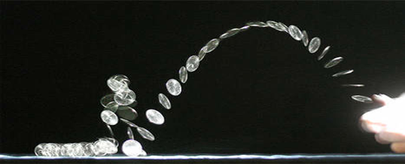Op de volgende bladzijden zie je psychologische denkfouten die veel gemaakt worden. Probeer bij ieder soort fout te bedenken of je er gevoelig voor bent en of je er ooit ‘ingetrapt’ bent.

**Psychologische denkfouten**

Het menselijk brein is krachtiger dan de beste supercomputer, maar desalniettemin verre van perfect. Een belangrijke tekortkoming van onze hersenen is onze cognitieve bias of vooringenomenheid. Dit beïnvloedt ons beslissingsproces en maakt ons irrationeel.

Volgens George Dvorsky zijn er twaalf zulke biassen:

Confirmatiebias

We gaan graag akkoord met mensen die onze meningen delen. Daarom blijven we dezelfde kranten lezen en lijken onze internetbookmarks en vriendenkring soms wel ideologische echokamers. Dit effect heet confirmatiebias en leidt ons ertoe dat we – vaak onbewust – onze eigen perspectieven bevestigd willen zien en die van anderen uit de weg gaan. Tunnelvisie is hier een vaak gebruikte term.  
Het bestaan van deze vooringenomenheid zou iets te maken kunnen hebben met het knuffelhormoon oxytocine.

Groepsbias

Groepsbias is vergelijkbaar met confirmatiebias, maar focust eerder op onze tribale neiging om onze eigen groep als superieur te beschouwen en andere groepen te verdenken, te vrezen en/of te kleineren.

Gokdwaling

Dit betreft onze neiging om gebeurtenissen in het verleden onterecht als bepalend te beschouwen voor kansberekeningen in de toekomst. Een goed voorbeeld is muntjes opgooien: de kans op kop is statistisch onafhankelijk en elke keer 1 op 2, maar ons buikgevoel vertelt ons verkeerdelijk dat die kans veel groter is wanneer we net viermaal munt hebben opgegooid. Deze bias is fataal voor gokkers.

Post-aankoop rationalisatie

Deze bias brengt ons ertoe om allerlei redenen te gaan verzinnen om ons beter te doen voelen nadat we iets kopen dat nutteloos, dom of duur is. Men noemt dit soms ook het ‘Stockholmsyndroom voor consumenten’ en het komt volgens sommigen zeer vaak voor bij gebruikers van Apple-producten.

Statistieken negeren

Het is erg moeilijk om kansen correct in te schatten, zelfs als we de informatie voor ogen hebben. Zo is het 60 tot 240 keer waarschijnlijker om te sterven in een auto-ongeluk dan in een vliegtuigongeluk, doden in de Verenigde Staten zwembaden 52 maal meer kinderen dan wapens en heb je veel meer kans om te sterven na van een val van een trap dan in een terroristische aanslag.

Observatiebias

Als je een nieuwe auto koopt of een kind verwacht, merk je die dingen in je onmiddellijke omgeving opeens veel meer op. Uit dit effect kun je afleiden dat de frequentie van het automerk of zwangerschappen opeens is toegenomen. Aan die frequentie is echter niets veranderd, je merkt die zaken enkel meer op omdat je erop let.

Systeembias

Verandering is moeilijk voor mensen en daarom verkiezen we de status quo. Deze systeembias zorgt er voor dat we steeds dezelfde restaurants bezoeken, politieke verandering schuwen en dag in dag uit dezelfde routines doorlopen.

Negativiteitsbias

Slecht nieuws en doemprofetie liggen goed in de markt. Niet omdat we morbide ingesteld zijn, maar omdat onze hersenen goed nieuws als minder geloofwaardig beschouwen dan slecht nieuws.  
Als overlevingsinstinct is concentreren op het negatieve geen slechte strategie. Tegenwoordig dreigen we echter te verdrinken in slecht nieuws, terwijl we al het goede negeren.

Kudde-instinct

We beweren graag het tegenovergestelde, maar diep van binnen lopen we het liefst van al mee met de kudde. We knikken mee met de meerderheid en nagelen minderheden collectief aan de schandpaal. Dit meeloopeffect kan bestaan in de familie, op het werk of in een heel land en heeft soms erg negatieve gevolgen.

Projectiebias

Het is moeilijk om ons in te beelden dat anderen de wereld beschouwen op een manier die verschilt van de onze. We gaan ervan uit dat iedereen op dezelfde manier denkt als wijzelf.  
We beschouwen onszelf als typisch en normaal en denken dat we de consensusopinie vertegenwoordigen, zelfs als dat niet zo is.

Tijdsbias

We verkiezen altijd plezier nu in plaats van morgen en pijn morgen in plaats van nu. Deze tijdsbias leidt soms tot zeer slechte beslissingen. In 1998 toonde een studie bijvoorbeeld aan dat 74 procent fruit kiest als dessert voor de komende week, maar 70 procent chocolade als het gaat om het dessert van vandaag.  
Neoklassieke en Oostenrijkse economen verklaren het fenomeen van de rente via deze tijdsbias.

Ankereffect

Ook bekend als de relativiteitsval. Dit beschrijft onze tendens om alles te vergelijken met een vast ankerpunt. Het klassieke voorbeeld is de prijs van een item in de supermarkt met afslag met daarboven de oorspronkelijke prijs. Vaak concentreren we ons dan op het prijsverschil in plaats van op de prijs zelf.

§ 3.1 Onderzoeks- en enquêtevragen

### Introductie

In dit boekje kijken we naar het trekken van steekproeven. We zullen zien dat we – ondanks het feit dat je vooraf nooit weet wat de uitkomst van een steekproef zal zijn – toch iets kunnen zeggen over de uitkomsten van steekproeven, als deze goed getrokken worden. We formuleren vuistregels voor deze uitkomsten.

Maar eerst starten we bij het begin: we willen iets weten over de populatie. Het is niet altijd mogelijk om de hele populatie te onderzoeken. Soms is dat te kostbaar (heel veel mensen die verspreid wonen); soms is het onmogelijk (levensduur van ledlampen).

We hebben eerst een probleemsituatie ofwel onderzoeksvraag nodig: wat willen we precies weten van welke populatie?

**Onderzoeksvragen**

Er zijn verschillende soorten probleemsituaties/onderzoeksvragen, bijvoorbeeld:

‘Hoeveel’ vragen

*Hoeveel procent van de havo 5-leerlingen is gemotiveerd?  
Welk percentage van de havo 5-leerlingen gaat naar een examentraining?  
Hoeveel uur les krijgen havo 5-leerlingen in het examenjaar?*

‘Meer dan’ of ‘beter dan’ vragen

*Maken havo 5-leerlingen die naar een examentraining gaan het eindexamen beter?  
Gaan havo 5-leerlingen nu meer naar de schouwburg dan 10 jaar geleden?*

‘Wat is’ vragen

*Wat motiveert een havoleerling?  
Welke aspecten spelen een rol bij een havo 5-leerling als hij een vervolgopleiding kiest?*

Het gaat in deze gevallen steeds om een beschrijving.

‘Hoe komt het dat’ vragen

*Hoe komt het dat havo 5-leerlingen niet zo vaak naar de schouwburg gaan?  
Hoe komt het dat havo 5-leerlingen vaak ongemotiveerd genoemd worden?*

Het gaat nu steeds om het zoeken van een verklaring.

‘Wat is er aan te doen’ vragen

*Hoe kan een havo 5-leerling zich goed voorbereiden op het eindexamen?  
Hoe kunnen docenten ordeproblemen voorkomen in havo 5?  
Hoe kunnen havo 5-leerlingen wiskundige onderzoeksopgaven succesvol leren op te lossen?*

Hier gaat het steeds om het ontwerpen van een verbetering.

Om dit soort probleemsituaties te kunnen oplossen starten we de empirische cyclus: we formuleren onderzoekbare vragen. Dan gaan we informatie verzamelen en deze overzichtelijk weergeven en analyseren; waarna een conclusie/antwoord volgt op de onderzoeksvraag.

Om problemen op te lossen moet de vraagstelling wel zodanig zijn dat we inderdaad een antwoord kunnen geven. Dat is niet altijd vanzelfsprekend.

**Een goede onderzoeksvraag**

### Centrale vraag

Een onderzoeker wil de vraag onderzoeken: Zijn ouders van leerlingen op de middelbare school minder strikt geworden ten opzichte van hun kinderen?

Waarom geeft deze onderzoeksvraag problemen en wat kan de onderzoeker doen om deze te verhelpen?  
Probeer voordat je verder leest te bedenken welke problemen de onderzoeker moet ‘oplossen’ voordat hij aan het werk kan gaan met het verzamelen van gegevens.

Onderzoek begint altijd met een onderzoeksvraag. Een goede onderzoeksvraag vormt het kompas van het onderzoek. Het zorgt ervoor dat de onderzoeker steeds een helder beeld heeft van wat hij zoekt.

Voor onderzoeksvragen gelden een aantal aandachtspunten:

1. Vanwege de precisie moet de onderzoeksvraag kort en krachtig geformuleerd zijn. Versieringen als ‘wat kan ik te weten komen over ...’, ‘het inzicht vergroten in …’ , ‘het onderzoek gaat in op …’ leiden de aandacht af van de hoofdzaak: welk probleem wordt er opgelost?

Bovengenoemde versieringen leiden tot onduidelijkheden. Wanneer kunnen we bijvoorbeeld zeggen dat ‘het inzicht vergroot is’?

1. De precisie hangt af van wat we al weten over de probleemstelling. Is er nog niet veel bekend, dan zal de onderzoeksvraag algemener zijn dan wanneer we al meer weten. Als we heel veel weten, kunnen we zelfs een mogelijk antwoord geven en onderzoeken of deze onderbouwd kan worden.
2. In de onderzoeksvraag staan bij voorkeur zowel de populatie als de variabelen vermeld. Bedenk dat ook plaats en/of tijd een rol kunnen spelen.

Bij havo 5-leerlingen zal het wel gaan om Nederlandse leerlingen. Maar gaat het dan om de leerlingen van dit jaar? Of over havo 5-leerlingen van de afgelopen 10 jaar? Of …?

Bij Verhoogt examentraining examenresultaten van kandidaten? denken we misschien aan leerlingen van een middelbare school, maar het kan ook gaan om kandidaten bij het rijexamen.

Andere voorbeelden waarbij populatie en variabelen niet beide genoemd worden: Wat is de reden van spijbelen? Waarom gaat men wel/niet naar de schouwburg? Waarom werken havo 5-leerlingen hard?

1. De onderzoeksvraag moet breed genoeg zijn (niet enkel een ja/nee-antwoord is mogelijk); de vraag moet goed ingeperkt zijn; de vraag is als vraag geformuleerd; de begrippen in de vraag moeten helder zijn; de vraag moet door een onderzoek te beantwoorden zijn.

**Voorbeeld**

De onderzoeksvraag Is de Rijn is in Nederland ernstiger vervuild dan de Maas? kun je pas beantwoorden als duidelijk is wat je onder ‘vervuiling' verstaat. Je moet dus de term vervuiling in meetbare termen vertalen, bijvoorbeeld het chloorgehalte in het water. De eigenlijke onderzoeksvraag wordt dan: Is de Rijn ernstiger met chloor vervuild dan de Maas?

### Antwoord op de centrale vraag

De eerste actie die de onderzoeker moet ondernemen is deze onderzoeksvraag ‘vertalen’ naar een

onderzoekbare vraag: wat bedoelt hij met strikt? Hij kan bijvoorbeeld de onderzoeksvraag herformuleren naar Spreken ouders op dit moment vaker een eindtijd (tijd waarop iemand na een avondje uit uiterlijk thuis moet zijn) af met hun kinderen?

Ook zal hij moeten vaststellen over welke populatie het gaat. Betreft het alle kinderen? Maar bij kinderen van 12 jaar zal dit een kleiner probleem zijn dan bij kinderen van 16 jaar. Dus voegen we een leeftijd toe: Spreken ouders op dit moment vaker een eindtijd (tijd waarop iemand na een avondje uit uiterlijk thuis moet zijn) af met hun 15-jarige kinderen?

Dan is natuurlijk nog de vraag wat de onderzoeker bedoelt met ‘*op dit moment*’ en waarmee hij dit moment vergelijkt. Dus komen er twee tijdstippen in de onderzoeksvraag: Spreken ouders op dit moment (2015) vaker een eindtijd (tijd waarop iemand na een avondje uit uiterlijk thuis moet zijn) af met hun *15-jarige* kinderen dan 10 jaar geleden?

Nu zal hij nog moeten kijken naar wat ‘vaker’ inhoudt en of hij dit nog op verschillende manieren kan bekijken. Hij neemt aan dat ‘vaker’ hier betekent ‘een groter percentage kinderen heeft bij het uitgaan in het weekend minstens vier keer per maand te maken met een eindtijd’.

Nadat de onderzoeksvraag zodanig geformuleerd is dat hij deze kan onderzoeken, zal hij gegevens kunnen verzamelen. Daarbij moet de onderzoeker wel vooraf bedacht hebben of de gegevens van  
10 jaar geleden nog te achterhalen zijn.

### Oefenen

**Opgave 3**

Bekijk de volgende probleemsituaties en formuleer bij enkele een heldere onderzoeksvraag (of -vragen):

1. *Is de deelname van lagere groepen aan het hoger onderwijs toegenomen?*
2. *Wat is het succes van bijles?*
3. *Wat willen havo 5-leerlingen doen in hun vrije tijd?*
4. *Is het verstandig om na havo 5 te gaan werken?*
5. *Welke betekenis hebben vriendinnen voor meisjes?*
6. *Hoe groot is de kloof tussen havo 5 en de politiek?*
7. *Spijbelen havo 5-leerlingen?*

**Opgave 4**

We nemen als populatie 15- en 16-jarige leerlingen in het voortgezet onderwijs.  
Formuleer onderzoeksvragen die je zou kunnen stellen. Zorg voor een precieze formulering.

**Enquêtevragen**

Als je een probleemstelling omgezet hebt naar onderzoekbare vragen, dan komt het verzamelen van informatie. Veel gebruikte manieren om informatie te verzamelen zijn literatuuronderzoek, observaties, testen, interviews en enquêtes.

We gaan nu kijken naar enquêtes. Het is een misverstand dat die altijd groot moeten zijn: het kan een beperkt aantal vragen zijn dat door een beperkt aantal mensen beantwoord wordt.

Vaak willen we de antwoorden vergelijken en daar moeten we bij het opstellen van de vragen al rekening mee houden. Ook dienen we na te denken hoe we die enquête zullen afnemen: gaan we persoonlijk mensen interviewen, doen we dat via telefoon of sturen we een e-mail of vragenlijst via de post?

Later denken we na over de grootte van het aantal geïnterviewden.

Eerst kijken we naar enquêtevragen(lijsten).

### Centrale vraag

Een onderzoeker wil meer weten over de motivatie voor wiskunde, het tv-kijkgedrag en het leesgedrag van 15- en 16-jarigen in het voortgezet onderwijs. Hij maakt een lijst met de volgende vragen:

* In hoeverre vind je zelf dat je gemotiveerd bent voor de wiskundeles?
* Naar welke tv-zender kijk je het meest?
* Hoeveel uur per week kijk je?
* Heb je behoefte aan een bibliotheek in jouw stad/dorp?   
  (kies uit 1 tot en met 5: 1 = geheel niet – 2 – 3 – 4 *–* 5 = erg graag)
* Hoeveel boeken zul je naar verwachting lenen in een jaar?

Wat kan er mis gaan bij deze enquêtevragen? Denk hierover na voordat je verder leest. Bedenk voorbeelden van verschillende mogelijke antwoorden op deze vragen die de onderzoeker zou mogen verwachten en die hem problemen zullen geven bij het trekken van conclusies.

### Theorie over enquêtevragen

Het opstellen van onderzoeks- en enquêtevragen is geen simpele zaak. Allereerst is het belangrijk dat de onderzoeksvraag kan worden beantwoordt met de antwoorden op de enquêtevragen. Vaak is het niet mogelijk om in een enquête rechtstreeks de onderzoeksvraag te stellen.

Er is al veel geschreven over problemen met enquêtevragen. Hieronder volgen aandachtspunten voor het formuleren van enquêtevragen.

1. **Stel begrijpelijke vragen**

Niet iedereen begrijpt vragen als Denkt u dat de snelheid waarmee de prijzen voor mobielen stijgen steeds groter wordt?

1. **Stel ondubbelzinnige vragen**

De vraag Wanneer bent u van school gegaan? levert antwoorden op als ‘in 2010’, ‘toen ik 17 was’ of ‘afgelopen zomer’. Daarnaast is onduidelijk om welke school het gaat (basisschool, middelbare school of de laatst bezochte school).

1. **Mijd suggestieve vragen**

Vragen als Heeft u ook genoten van de warme zomer afgelopen jaar? sturen mensen al in een bepaalde antwoordrichting.

1. **Stel geen dubbele vragen**

Bij vragen als Is het u bekend dat er in Leiden examentraining gegeven wordt, maar dat men daar niet alle vakken aanbiedt? moet je eigenlijk zowel op de eerste als tweede vraag een antwoord geven, terwijl een antwoord op de tweede vraag enkel zin heeft als de eerste met ‘ja’ beantwoord is.

1. **Stel geen vragen met een dubbele ontkenning**

Bij vragen als Heeft u liever niet dat er geen keuzemogelijkheden zijn? weet je als onderzoeker eigenlijk niet wat het antwoord ‘ja’ betekent.

1. **Pas op met vragen die een beroep doen op herinnering**

Uit onderzoek blijkt dat mensen zeer onnauwkeurige antwoorden geven op vragen waarbij ze uit hun geheugen moeten putten.

1. **Pas op met sociaal gevoelige onderwerpen**

Een vraag als Hoe vaak heb je het laatste half jaar drugs gebruikt? zullen velen niet (helemaal) eerlijk beantwoorden.

Vragen kunnen we indelen in open en gesloten vragen. Bij open vragen kan degene die de vragenlijst krijgt zelf een antwoord formuleren. Dat heeft als nadeel dat de antwoorden soms nauwelijks te vergelijken zijn. Ook kunnen mensen eerder mogelijkheden vergeten. In vragen als Welke tv-programma’s heb je het afgelopen weekend bekeken?zullen ze programma’s vergeten.

Bij gesloten vragen kun je kiezen uit een beperkt aantal mogelijke antwoorden. Daardoor zijn de antwoorden gemakkelijker te vergelijken.

Een ander punt van aandacht is de volgorde van de vragen. Sommige vragen kunnen een stemming oproepen die vervolgens de antwoorden van volgende vragen kunnen beïnvloeden. Als een onderzoeker eerst vraagt naar wat een scholier op zijn kamer heeft (Heeft u een tv op uw kamer?; Heeft u een computer op uw kamer?, Heeft uw kamer een oppervlakte van meer dan 25 vierkante meter?) en dan vraagt Geef door middel van een cijfer van 1 tot en met 10 aan hoe tevreden u bent met uw kame*r*, kan hij andere cijfers verwachten als wanneer hij eerst de tevredenheidsvraag zou stellen.

### Antwoord op de centrale vraag

Hopelijk zag je hiervoor dat het de onderzoeker niet verder zal brengen als hij aan de 15- en  
16-jarigen in het voortgezet onderwijs de vraag zal stellen: *Ben je gemotiveerd voor wiskunde?*

Niet iedereen zal deze vraag op dezelfde manier begrijpen. Daarnaast zullen de antwoorden heel uiteenlopend kunnen zijn.

Bij de eerste vraag kunnen er beschrijvingen volgen als ‘*ik vind er niets aan*’, ‘*vind ik de leukste les*’, ‘*vind ik leuker dan gym*’ of ‘*heel erg*’ maar ook cijfers als bijvoorbeeld ‘*8*’ of ‘*4*’.

Bij de tweede en derde vraag kan een antwoord zijn ‘*dat is afhankelijk van de dag*’ of ‘*ik kijk nooit*’. Vooraf moet de onderzoeker dus goed nadenken over mogelijke antwoorden die gegeven kunnen worden en hoe hij die kan gaan verwerken.

### Oefenen

**Opgave 5**

Bekijk de volgende vragenlijst. Welke vragen meten min of meer hetzelfde?

Doe bij iedere vraag een voorstel om deze te verbeteren.

**Schaal voor tevredenheid met je (bij)baantje:**

Kies steeds: 1 = volledig niet mee eens; 2 = niet mee eens; 3 = mee eens; 4 = helemaal mee eens.

|  |  |
| --- | --- |
| **Vraag** | **Omcirkel je antwoord** |
| 1. Als ik op het werk ben, vliegt de tijd. | 1 – 2 – 3 – 4 |
| 1. Ik sta met hart en ziel achter mijn werk dat ik nu doe. | 1 – 2 – 3 – 4 |
| 1. Ik voel me zeer betrokken op mijn werk. | 1 – 2 – 3 – 4 |
| 1. Ik zou ook werken als ik voldoende geld zou hebben. | 1 – 2 – 3 – 4 |
| 1. Ik praat met plezier over mijn werk met mijn vrienden. | 1 – 2 – 3 – 4 |
| 1. Over het werk ben ik heel tevreden. | 1 – 2 – 3 – 4 |
| 1. Mijn baas stimuleert mij om harder te werken. | 1 – 2 – 3 – 4 |
| 1. Ik ben trots op mijn werk. | 1 – 2 – 3 – 4 |

**Opgave 6**

Wat mankeert er aan de volgende enquêtevragen en formuleer voorstellen tot (eventueel meerdere) verbeteringen.

1. De film Grease is door heel veel mensen gezien. Heb jij deze gezien?
2. Hoeveel boeken heb je het afgelopen jaar gelezen?
3. Lees je een krant, zoals de Volkskrant of Algemeen Dagblad?
4. Hoe vaak ben je vorig jaar naar de dokter geweest?
5. Denk je dat criminaliteit beter bestreden kan worden? Ja/nee.
6. Ik vind deze school best aardig.
7. Ouders willen dat hun kinderen het verder brengen dan zijzelf.

Vinden jouw ouders dat ook belangrijk of juist niet? Ja/nee.

1. Ben je voor legalisering van drugs in de thuissituatie?
2. Als je uitgaat, drink je je dan altijd in? Ja/nee.
3. Vind je niet dat een 16-jarige geen alcohol mag drinken? Ja/nee.
4. In hoeverre vind je dat havoleerlingen maximaal 10 uur huiswerk per week mogen krijgen?
5. Ik weet nog niet wat ik volgend jaar ga studeren? Ja/nee/nog niet zeker.
6. Vind je dat de overheid meer subsidie voor openbaar vervoer moet geven, maar de snelwegen niet mag vergeten?
7. Ben je voor het verlagen van de treintarieven?

**Opgave 7**

Bekijk voor tips over enquêtevragen de website van het Centraal Bureau voor de Statistiek (CBS):

[www.cbs.nl/NR/rdonlyres/F524F752-2E73-4EED-88DB-849F53267FB1/0/Tipstricsprezi.pdf](http://www.cbs.nl/NR/rdonlyres/F524F752-2E73-4EED-88DB-849F53267FB1/0/Tipstricsprezi.pdf)

Welke tip zou je zelf niet meteen bedacht hebben?

Om te onthouden

**Bij onderzoeksvragen**

* Is het een ‘wat is’, ‘hoe komt het dat’, ‘wat is er aan te doen’ of ‘hoeveel’ of ‘meer dan’ of ‘beter dan’ vraag?
* Is de vraag kort en krachtig geformuleerd?
* Staan zowel de populatie als de variabelen vermeld?
* Is de vraag voldoende ingeperkt en zijn begrippen helder? Kan de vraag beantwoord worden?

**Bij enquêtevragen**

* Stel begrijpelijke vragen.
* Stel ondubbelzinnige vragen.
* Stel geen suggestieve vragen.
* Stel geen dubbele vragen.
* Stel geen vragen met een dubbele ontkenning.
* Pas op met vragen die een beroep doen op herinnering.
* Pas op met sociaal gevoelige onderwerpen.

## § 3.2 Steekproeven en fouten

### Introductie

We hebben een goede onderzoeksvraag bedacht en een bijpassende vragenlijst gemaakt. De volgende stap is bedenken wie de vragenlijst gaat invullen: we moeten een steekproef trekken uit de populatie.

Bij een steekproef willen we dat de resultaten iets zeggen over de populatie: de steekproef moet representatief zijn. Ook is het belangrijk dat de resultaten een betrouwbaar beeld geven van de populatie.

Bij het trekken van steekproeven moeten we bedacht zijn op veelvoorkomende en soms niet te vermijden fouten.

### Centrale vraag 1

Hoe trek je een representatieve en betrouwbare steekproef uit de populatie `Nederlandse huishoudens’?

### Centrale vraag 2

Met welk type fouten moet je rekening houden bij steekproeven?

**Steekproeven en fouten**

Een lijst van alle personen uit de onderzochte populatie zou het mooist zijn. We kunnen dan loten wie of wat in de steekproef komt: daarop heeft ieder persoon of ding in de populatie een even grote kans. Zo’n steekproef heet aselect.  
Is een steekproef aselect, dan kunnen we wat zeggen over de betrouwbaarheid van de steekproef.

Bij de onderzochte populatie ‘de inwoners van Gouda tussen 18 en 65 jaar’ kun je misschien de Gemeentelijke Basis Administratie (GBA) als lijst gebruiken. In de GBA houdt men voor heel Nederland onder meer het bevolkingsregister bij.  
Als de onderzochte populatie is ‘alle leerlingen van de GSG Leo Vroman’, dan heeft de school wel een lijst met alle leerlingen.  
Maar wat als de onderzochte populatie is ’15- en 16-jarigen in het voortgezet onderwijs’?  
Of als de populatie is ‘yoghurtpakken van een bepaald merk’?  
Of ‘illegale buitenlanders in Nederland’?  
In deze situaties ontbreekt een lijst van alle personen of dingen van de populatie.

Ook in de volgende situaties is mogelijk niet de hele populatie vertegenwoordigd in de steekproef. Bedenk voordat je verder leest welke groepen niet vertegenwoordigd of ondervertegenwoordigd zijn:

* Telefonische enquête naar de tevredenheid over de gemeentelijke voorzieningen.
* Onderzoek naar vakantiebestemmingen van Nederlanders, door mensen te interviewen in een winkelcentrum op een zaterdagmiddag.
* Vragenlijst in het Dagblad van het Noorden naar ‘hoe vaak men de krant leest’. Om mensen te stimuleren te reageren verloot men onder de inzendingen een boekenbon van 100 euro.
* Interview met 10 bewoners per wijk over hun tevredenheid over de gemeente.  
  In totaal zijn er 14 wijken.
* Onderzoek naar criminaliteit onder een selectie van alle gevangenen die vanwege criminaliteit veroordeeld zijn.

Als er geen lijst te maken is met alle personen of dingen van de populatie, moeten we andere manieren kiezen die enigszins lijken op een aselecte steekproef. Bijvoorbeeld: stel dat we iets over alle Nederlanders willen weten en we zouden eerst een aantal adressen uit het postcodebestand loten en daarna loten welke bewoner op dat adres in de steekproef terecht komt. Deze procedure zorgt ervoor dat de kans om in de steekproef terecht te komen voor iemand uit een groot gezin kleiner is dan voor iemand die alleen woont. De onderzoekers kunnen proberen hiervoor te corrigeren als blijkt dat er in de steekproef relatief veel eenpersoonshuishoudens zitten.

Om te zorgen dat de steekproef representatief is – dat wil zeggen dat de steekproef een goede weerspiegeling is van de populatie – gebruiken we vaak hulpvariabelen. Wil je bijvoorbeeld iets weten over lees- of kijkgedrag, dan kun je ook vragen stellen over de persoonlijke situatie. Op deze wijze kun je vaststellen of de steekproef representatief is: zijn alle groepen in dezelfde verhouding in de steekproef aanwezig als in de populatie?

### Antwoord op centrale vraag 1

Om een representatieve en betrouwbare steekproef te trekken voor de populatie ‘de Nederlandse huishoudens’, kunnen we misschien gebruikmaken van een aselecte keuze uit het postcodebestand.

Als blijkt dat dit bestand geen goede afspiegeling van de populatie oplevert, is het mogelijk om extra vragen te stellen over de individuele situatie van de huishoudens. Op basis daarvan maken we de steekproef betrouwbaarder.

### Antwoord op centrale vraag 2

1. Systematische steekproeffouten

Zoals reeds gezegd kunnen er problemen zijn met de representativiteit van de steekproef: er zijn groepen in de steekproef onder- of oververtegenwoordigd. Een reden van dit probleem is bijvoorbeeld non-respons. Bij non-respons beantwoorden personen in de steekproef niet de vragen. Dit kan zijn doordat er geen contact is (mensen zijn niet thuis), mensen weigeren de informatie te geven of er niet toe in staat zijn. Als de non-respondenten niet evenredig over de verschillende groepen in de populatie verdeeld zijn, trek je misschien verkeerde conclusies uit de steekproef.

Een andere bron van fouten is de meetfout. De onderzoeker krijgt wel een antwoord, maar dit geeft niet de juiste informatie. Een geïnterviewde heeft bijvoorbeeld geen zin om te antwoorden en vult een redelijk lijkend antwoord in. Of het onderwerp ligt gevoelig en de geïnterviewde geeft een sociaal wenselijk antwoord. Ook vragen over het verleden geven vaak aanleiding tot meetfouten, omdat mensen zaken vergeten.

Dit soort fouten – waarbij systematisch een bepaald deel van de populatie buiten de steekproef gelaten wordt – noemen we systematische steekproeffouten. Het onderzoek is nu niet meer valide: we kijken niet meer naar de ‘goede’ populatie. We moeten deze systematische steekproeffouten zoveel mogelijk proberen te vermijden.

1. Toevallige steekproeffouten

Een fout waar de onderzoeker wel grip op heeft, is de toevallige steekproeffout. Bij een aselecte steekproef kiezen we willekeurig een groep uit de populatie en omdat we niet altijd dezelfde groep kiezen (we loten immers) zal er variatie in uitkomsten optreden. Als we steeds uit dezelfde populatie een even grote steekproef trekken, krijgen we verschillende uitkomsten. En hoewel we de uitkomst van een bepaalde steekproef niet te voorspellen is, kunnen we wel iets zeggen over de uitkomsten als we heel veel keren een dergelijke steekproef uit de populatie trekken. Daarmee kunnen we dus ook uitspraken doen over de waarschijnlijkheid van een bepaalde uitkomst.

De volgende paragraaf gaat over deze betrouwbaarheid van de steekproef.

### Oefenen

**Opgave 8**

Leg uit waarom het gebruik van het postafgiftebestand van PostNL of van het postcodebestand problemen kan geven als men ‘de Nederlandse huishoudens’ wil onderzoeken.

**Opgave 9**

Bij de ene onderzoeksvraag kun je als onderzoeker meer weigeringen van de personen verwachten dan bij de andere.

Geef voorbeelden van onderzoeksvragen waarbij je een hoge weigering (*non-response*) kunt verwachten.

Toch willen onderzoekers op dit soort onderzoeksvragen wel antwoorden hebben. Bedenk slimme manieren voor de onderzoeker om toch antwoorden te krijgen.

**Opgave 10**

Er zijn verschillende manieren om een steekproef te trekken uit een populatie.

Om meer daarover te weten, zie: <http://nl.wikipedia.org/wiki/Steekproef>.

En bekijk op [www.statslc.com](http://www.statslc.com) het filmpje over sampling.

### Om te onthouden

Bij iedere steekproef spelen mogelijke toevallige en systematische fouten een rol.

Toevallige fouten beïnvloeden de betrouwbaarheid van de steekproef. Als we de steekproef herhalen, krijgen we dan min of meer dezelfde uitkomst(en)? Als de spreiding in uitkomsten groot is, dan vinden we de betrouwbaarheid van een steekproefuitkomst klein. In het algemeen geldt dat een grotere steekproef meer betrouwbare resultaten geeft.

Systematische fouten beïnvloeden de representativiteit van de steekproef. Als de steekproef niet representatief is, dan geven de uitkomsten van de steekproef geen (of gebrekkige) informatie over de onderzochte populatie.

### Geïntegreerd oefenen

**Opgave 11**

Als we naar representativiteit kijken, zijn er in theorie twee fouten mogelijk: ‘groepen zitten wel in de steekproef, maar horen niet bij de populatie’ en ‘groepen zitten niet in de steekproef, maar horen wel bij de populatie’.

Welke van deze twee is door een onderzoeker gemakkelijker te voorkomen?

Geef een voorbeeld van beide.

**Opgave 12**

Bekijk het volgende voorbeeld:

*‘Uit onderzoek van het Centraal Bureau voor de Statistiek (CBS) blijkt dat bijna de helft van de jongeren tussen de 15 en 25 jaar gebruik maakt van internet op de telefoon. Dat is veel meer dan vorig jaar, toen nog maar 20 procent van de jongeren internette op hun mobiel.’*

(bron: jongeren.blog.nl, maart 2010)

Hoe heeft het CBS zo’n onderzoek uitgevoerd? Hoe is men aan gegevens gekomen?

**Opgave 13**

Nu weer even kijken naar de ‘grote lijn’ van statistiek, namelijk ‘hoe onderzoek je iets’?

De directie van een school wil onderzoek doen naar het welzijn op school.

Formuleer een onderzoeksvraag en bedenk enkele enquêtevragen die je zou kunnen gebruiken om dit te onderzoeken.  
Hoe selecteer je personen voor je enquête op school om je onderzoeksvraag te beantwoorden?

### Verdieping

(niet in eindtermen; wel nuttig als ondersteuning)

Hieronder staat een verdere detaillering van wat er allemaal fout kan gaan bij een steekproef.  
Je ziet de hoofdoorzaken: toevallige en systematische steekproeffouten.

fouten

toevallige steekproeffout

systematische steekproeffout

variatie van steekproefresultaten

waarnemingsfout

niet-waarnemingsfout

mogelijk in steekproef,

niet in populatie

meetfout

verwerkingsfout

niet in steekproef,

wel in populatie

non-respons

In onderzoek spreekt men vaak over validiteit en betrouwbaarheid.Elke onderzoeker streeft naar valide en betrouwbare uitkomsten van het onderzoek.

Validiteit zegt iets over de inhoud: meet de onderzoeker wat de bedoeling is? Zegt de steekproef iets over de populatie die onderzocht moet worden? Bij steekproeven spreekt men vaak over representatieve of niet-representatieve steekproeven.

Betrouwbaarheid heeft te maken met de stabiliteit van het onderzoeksresultaat. Wanneer het onderzoek zou worden herhaald, komen er dan (ongeveer) dezelfde resultaten uit? Bij steekproeven spreekt men vaak over aselecte steekproeven: heeft ieder lid van de populatie een even grote kans om in de steekproef te komen?

Vergelijk de onderzoeker met een schutter die de roos probeert te raken.

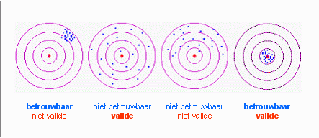

## § 3.3 Standaardafwijking

### Introductie

In boekje 2 heb je gekeken naar verdelingen en deze beschreven met centrummaten (gemiddelde, mediaan en modus) en spreidingsmaten (interkwartielafstand en spreidingsbreedte). Daarnaast is er nog een spreidingsmaat, dit is eigenlijk de belangrijkste. In deze paragraaf werken we de standaardafwijking uit.

Spreiding geeft aan hoe ver waarnemingen uit elkaar liggen. De standaardafwijking is een maat voor de spreiding, waarin de afwijking van iedere waarneming ten opzichte van het gemiddelde gewogen wordt. Deze weging gebeurt op een bijzondere wijze: eerst kwadrateren we voor iedere waarneming de afwijking ten opzichte van het gemiddelde, vervolgens middelen we deze uitkomsten en nemen we nog de wortel. De computer of rekenmachine doet deze berekening. Bij VuStat staat de standaardafwijking van een variabele onder kentallen*.*

De standaardafwijking geeft de spreiding van een aantal waarnemingen. Als de waarnemingen allemaal gelijk zijn, is de spreiding het kleinst en zal de standaardafwijking gelijk zijn aan nul. Leg dit uit.

Als de waarnemingen verder uit elkaar liggen, dan zal de standaardafwijking groter zijn.

### Centrale vraag

We vergelijken steeds verschillende groepen met elkaar.

We kijken daarbij naar verschillen in spreiding van de waarnemingen.  
Hoe kun je groepen vergelijken met behulp van de standaardafwijking?

**Opgave 14**

1. Je ziet hier de SE-cijfers (schoolexamencijfers) van enkele leerlingen aan het eind van havo 5. Orden de leerlingen op basis van SE-cijfers, van kleinste standaardafwijking naar grootste.

|  |  |  |  |  |  |
| --- | --- | --- | --- | --- | --- |
| **Leerling A** | 7,3 | 7,6 | 8,3 | 8,4 | 8,4 |
| **Leerling B** | 6,2 | 8,5 | 6,9 | 8,2 | 7,0 |
| **Leerling C** | 9,2 | 8,8 | 8,6 | 8,9 | 8,9 |

1. Weer SE-cijfers van enkele leerlingen, met dezelfde opdracht.

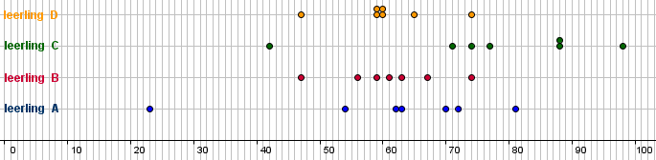

1. Cijfers van jongens en meisjes, zie onder. In welke groep is de standaardafwijking het kleinst?

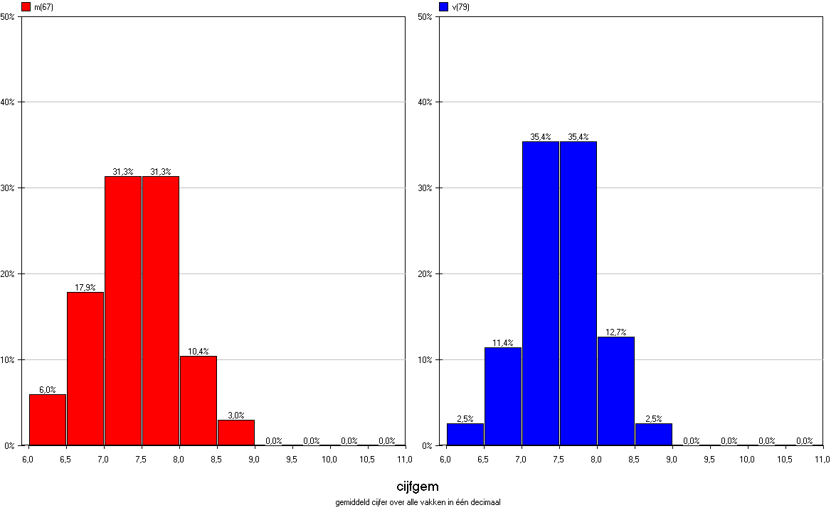

1. Hieronder zie je enkele gegevens over de lengte van brugklassers.

Je leest bijvoorbeeld af dat 98,977 procent van de jongens kleiner is dan 180 centimeter

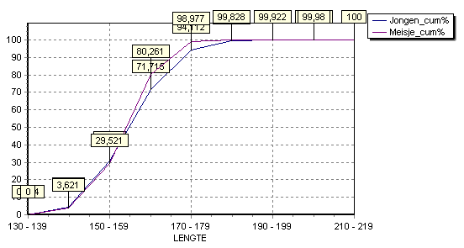In welke groep is de standaardafwijking van de lengte het kleinst: jongens of meisjes?

1. Gegevens over het gewicht van brugklassers, zie onder.

In welke groep is de standaardafwijking van het gewicht het kleinst: jongens of meisjes?

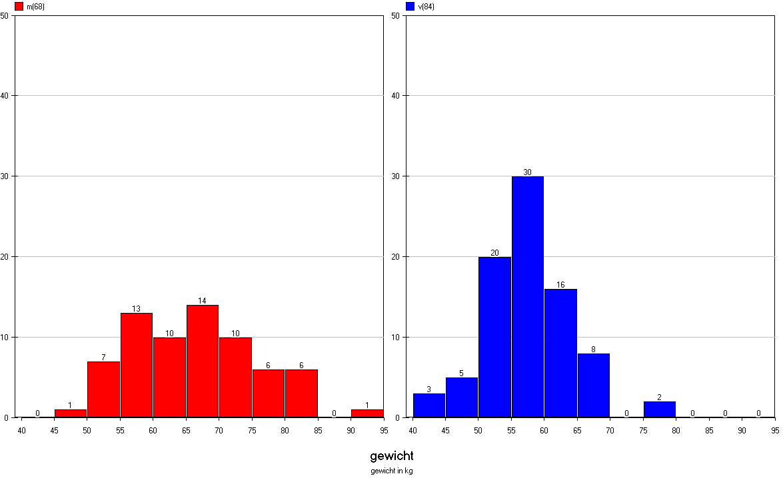

1. Hieronder staan enkele gegevens over het aantal uren huiswerk per week.

Bij welke groep (jongens of meisjes) is de standaardafwijking van het aantal uren huiswerk het kleinst?

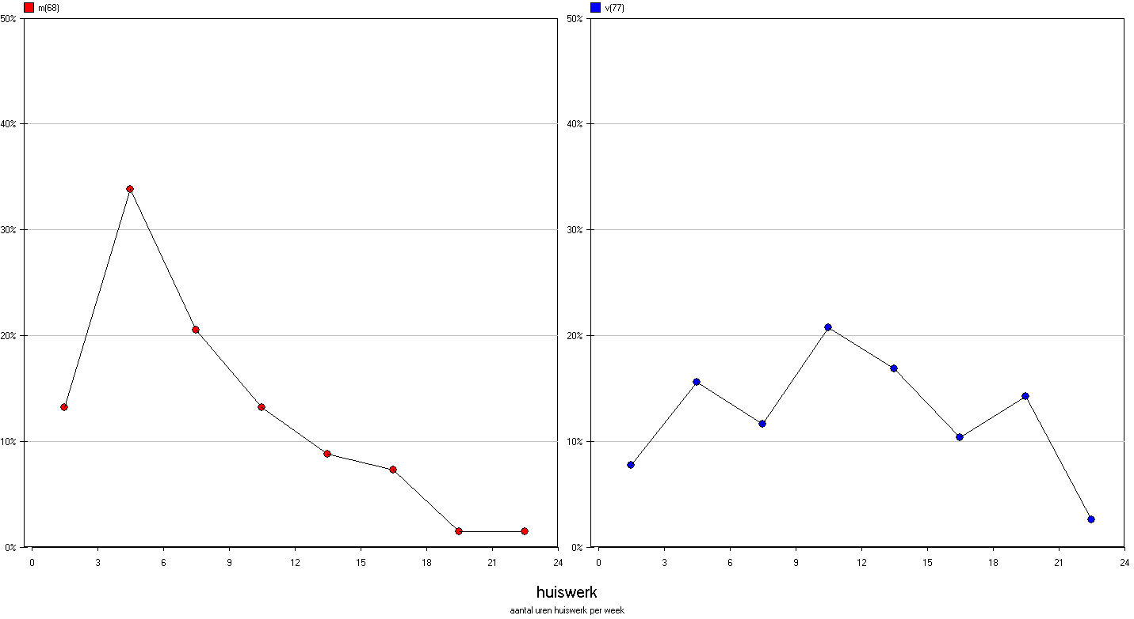

1. Van welke groep in de onderstaande figuur is de standaardafwijking van de lengte het kleinst: jongens of meisjes?

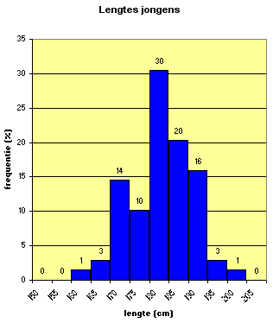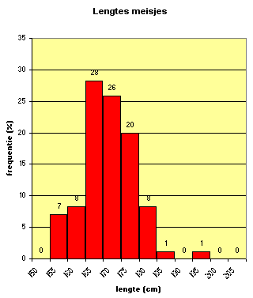

1. 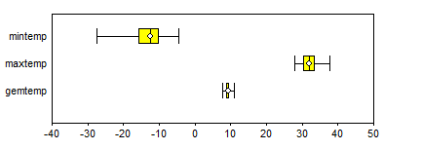Hieronder zie je informatie over de minimum-, maximum- en gemiddelde temperaturen in een stad over verschillende jaren.  
   Welke van deze drie (mintemp, maxtemp, gemtemp) heeft de kleinste standaardafwijking?
2. Hieronder staat het aantal dagen per jaar dat het mist, sneeuwt, onweert en hagelt.  
   Bij welke is de standaardafwijking van het aantal dagen het kleinst?

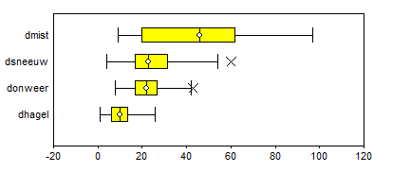

1. Hiernaast zie je informatie over de gemiddelde temperaturen in januari, juli en over het gehele jaar, in een aantal steden. We vergelijken deze steden voor januari, juli en het hele jaar met elkaar.  
   Bij welk van deze drie perioden is de standaardafwijking het kleinst?

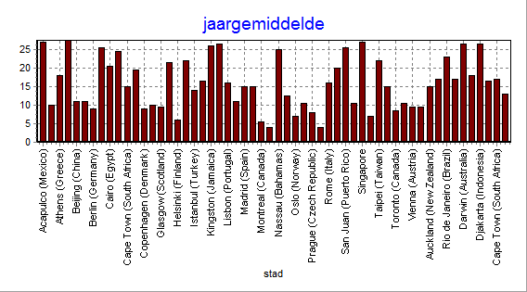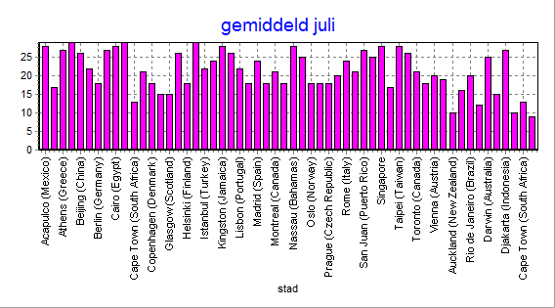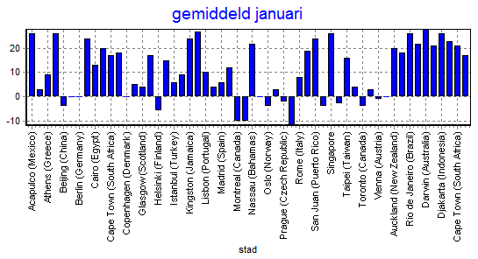

k. Hoe verschillen de cijfers van het SE en CE voor het vak Nederlands?  
Waar (bij SE of CE) Is de standaardafwijking het kleinst?

Beantwoord deze vraag door de groepen te rangschikken van kleinste naar grootste standaardafwijking.

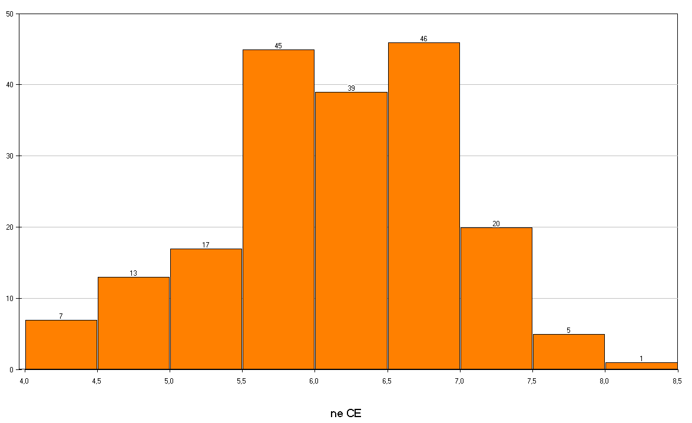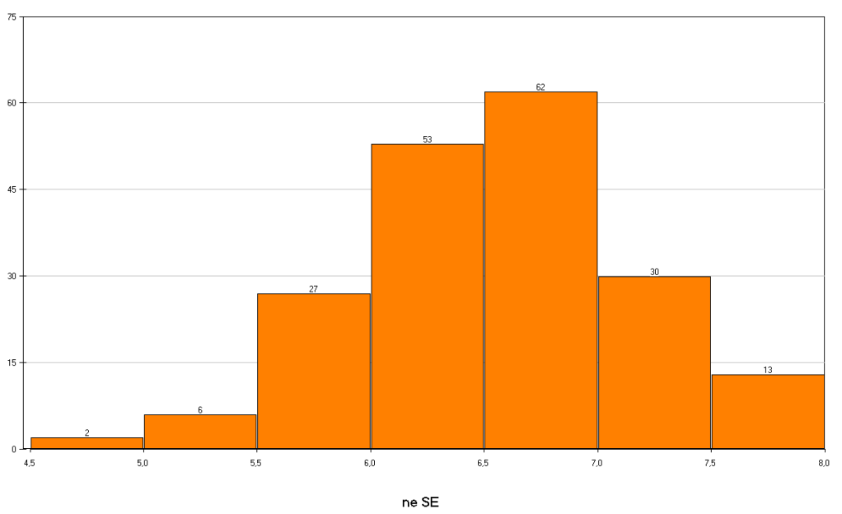

### Om te onthouden

Een kleine standaardafwijking geeft aan ‘er is weinig spreiding: de waarnemingen liggen dicht bij elkaar’ en een grote standaardafwijking geeft aan ‘er is veel spreiding: de waarnemingen liggen ver uit elkaar’. Zo kun je goed verschillende groepen vergelijken met elkaar.

Maar wat nu als je maar over één groep spreekt en zegt: de gemiddelde lengte van deze groep is  
172 centimeter en de standaardafwijking is 10 centimeter. Er is geen andere groep waarmee je deze groep kunt vergelijken.

Wat valt er nog te zeggen over de populatie? In het algemeen kun je nu niet veel zeggen. Maar in één geval kan dat wel, namelijk als je weet dat er sprake is van een normale verdeling. In de volgende paragraaf gaan we in op deze normale verdeling.

### Antwoord op de centrale vraag

De standaardafwijking is een spreidingsmaat waarbij alle waarnemingen meegewogen worden.  
Dat wil zeggen dat de standaardafwijking groot is als in een histogram veel waarnemingen in de ‘staarten’ zitten.

In een boxplot is een grote box een aanwijzing dat de standaardafwijking groot is.  
Een cumulatief frequentiepolygoon zal bij een grote standaardafwijking geleidelijker omhoog lopen, terwijl bij een kleine standaardafwijking een cumulatief frequentiepolygoon eerst weinig stijgt, daarna hard stijgt en op eind weer weinig stijgt.

### Oefenen

**Opgave 15**

Bij variabele A en variabele B wordt een diagram getekend. Er geldt: het gemiddelde van A is kleiner dan dat van B en de standaardafwijking van A is groter dan die van B.

1. Teken een staafdiagram voor A en voor B die hieraan voldoet. Licht je antwoord toe.
2. Teken een boxplot voor A en voor B die hieraan voldoet. Licht je antwoord toe.
3. Teken een cumulatief frequentiepolygoon voor A en voor B die hieraan voldoet.  
   Licht je antwoord toe.

### Verdieping: berekenen van de standaardafwijking

(niet in eindtermen; wel nuttig als ondersteuning)

De standaardafwijking is een maat voor spreiding waarbij iedere waarneming meegewogen wordt. Van iedere waarneming wordt de afwijking ten opzichte van het gemiddelde berekend, daarna gekwadrateerd en gemiddeld; vervolgens wordt nog de wortel genomen. Onderstaand voorbeeld illustreert dit.

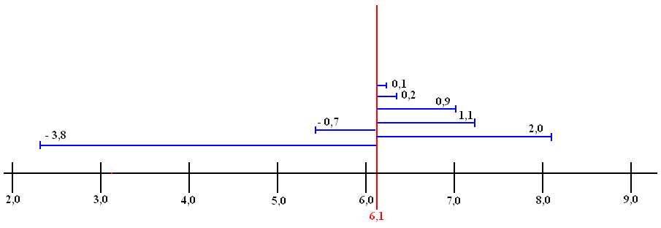We bekijken SE-cijfers van leerling A. Het gemiddelde is 6,1. Ga de rekenprocedure na voor de berekening van de standaardafwijking in onderstaande figuur.

CijfersA

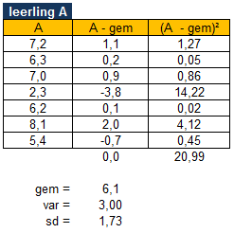

**Uitleg**

Een maat voor de spreiding van bijvoorbeeld cijfers ten opzichte van het gemiddelde is de standaardafwijking. De standaardafwijking houdt rekening met de afwijking vanaf het gemiddelde van elk cijfer. In opgave 3 heb je gezien hoe je de standaardafwijking berekent:

|  |  |  |
| --- | --- | --- |
| **Data** | **Datagemiddelde** | **(Datagemiddelde)2** |
|  |  |  |
|  |  | Som van de kwadraten |

* Je bepaalt eerst het gemiddelde.
* Dan bepaal je van elke waarde (elk cijfer) het verschil met het gemiddelde, de zogenaamde deviatie(afwijking).
* Elke deviatie kwadrateer je om negatieve afwijkingen te voorkomen.
* Van die kwadraten van de deviaties bereken je het gemiddelde:  
  dat is de variantie van de verzameling cijfers:



* De standaardafwijking is dan de wortel uit de variantie.

**Voorbeeld met een tabel**

Van 250 potten met augurken (uitlekgewicht 370 gram) is geteld hoeveel augurken ze bevatten. Van het resultaat zie je hier een tabel en een histogram.

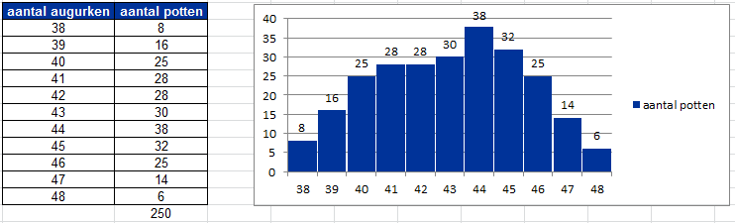

Bereken het gemiddelde en de standaardafwijking van het aantal augurken per pot.

**Uitwerking**

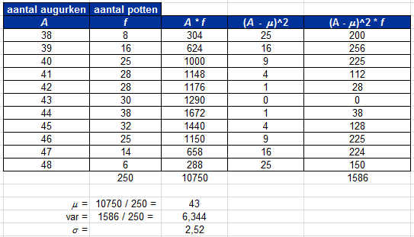

In de praktijk laat je dit over aan een computer. VuStat, Excel en je grafische rekenmachine kunnen van zo’n frequentietabel het gemiddelde en de standaardafwijking berekenen.

### Oefenen

**Opgave 16**

Bereken de standaardafwijking uit de tabel hieronder met behulp van je grafische rekenmachine, VuStat of DWO. Geef het antwoord in 3 decimalen.



## § 3.4 Steekproeffout: variatie bij steekproeven

### Introductie

In het boekje Data en datasets verwerken heb je geleerd hoe je gegeven datasets kunt presenteren, samenvatten en typeren. Dat is een onderdeel van statistisch onderzoek, namelijk beschrijvende statistiek.

In dit hoofdstuk kijken we vooral naar de variatie in uitkomsten van steekproeven uit dezelfde bekende populatie. En hoewel we de uitkomst van een bepaalde steekproef dus niet precies kunnen voorspellen, kunnen we – als we dezelfde steekproef vele keren herhalen – toch iets zeggen over de waarschijnlijkheid van deze steekproef.

Later (in boekje 4) gaan we in op het trekken van conclusies over de populatie op basis van een enkele steekproefuitkomst.

### Centrale vraag 1

We weten dat 70 procent van de bevolking voor een wetsvoorstel is (de populatieproportie is bekend: PP = 0,70). We nemen een aselecte steekproef van 50 mensen (n = 50) en vragen ze of ze voor het wetsvoorstel zijn. Het percentage in de steekproef dat voor is noemen we PS.

Als we op deze wijze 1000 keer een steekproef nemen, hoe ziet de verdeling van de steekproefproporties (PS) er dan uit?

### Centrale vraag 2

Neem het bestand ▶Weerdatatm2008; hierin zie je gegevens over het weer vanaf 1894.  
Onderzoek het aantal dagen boven de 30 graden Celsius per jaar. Neem daartoe steekproeven uit deze populatie en kijken steeds naar het steekproefgemiddelde. Bedenk dat het populatiegemiddelde hier onbekend is (waarom?).

Hoe ziet de verdeling van de steekproefgemiddelden eruit bij kleine steekproeven?  
En bij grote steekproeven?

**Variatie bij steekproeven**

Als je een steekproef trekt uit een populatie met een van te voren bekende populatieproportie, kun je de uitkomst niet precies voorspellen. Daarom doe je dit experiment een groot aantal keren en kijk je naar de verdeling van de steekproefproporties.

**🖳 Opgave 17**

Gebruik VuStat om de verdeling van de steekproefproporties PS uit centrale vraag 1 te maken:

Ga naar VuStat 🡪 simulaties 🡪 steekproeven.

Stel de geheime proportie op 0,70; de populatieomvang op 10000; de omvang van de steekproef op 50.

Laat dit 1000 keer naspelen (je maakt 1000 simulaties); je krijgt zoiets als op de volgende bladzijde.

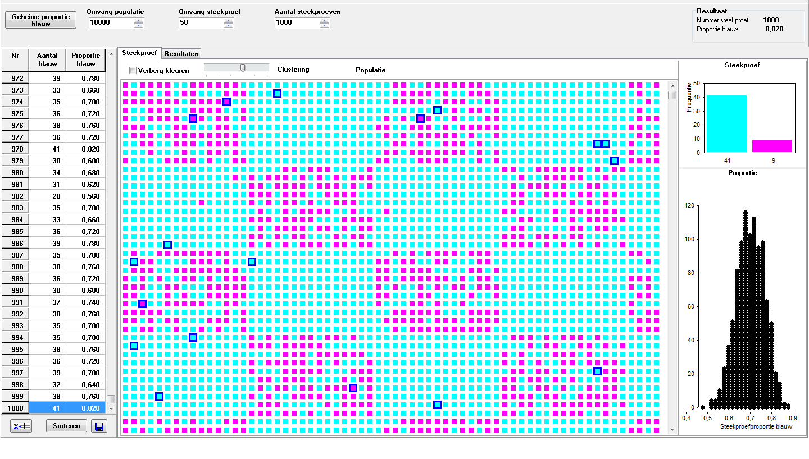

Voer dit nog enkele malen (bijvoorbeeld 5 keer) uit waarbij je steeds 1000 simulaties laat uitvoeren. Kijk ook naar andere geheime proporties dan 0,70. Trek conclusies over de vorm van de grafieken die je voor de steekproefproporties krijgt (zie rechtsonder in bovenstaand plaatje).

[](http://www.google.nl/url?sa=i&rct=j&q=&esrc=s&frm=1&source=images&cd=&cad=rja&docid=OcLNK-mBHPoAkM&tbnid=3q8vu1hZeLDQ_M:&ved=0CAUQjRw&url=http://nl.123rf.com/photo_1149997_oude-ouderwets-klok-met-vijf-minuten-voor-twaalf.html&ei=SUb2UuuLJIOb0AXVyYHgBQ&bvm=bv.60983673,d.bGE&psig=AFQjCNFsCWvsa2OGQ3_cQAMCK9xvsqW66g&ust=1391957951644749)

### Antwoord op centrale vraag 1

Het staafdiagram (een representatie van deverdeling) van de steekproefproporties heeft telkens bijna dezelfde vorm: een staafdiagram met de top rond 0,70, zoals zichtbaar in de figuur rechtsonder. Deze vorm noemen we klokvormig (een ouderwetse klok).

Ook bij een populatie waarvan je het populatiegemiddelde (of de   
populatieproportie) niet kent, neem je meerdere keren een steekproef.

**🖳 Opgave 18**

Neem eerst een aantal keren een kleine steekproef uit de populatie die bij centrale vraag 2 staat beschreven.

Kies eerst voor steekproeven van drie verschillende jaren. Kies onder data voor ‘Veel steekproeven trekken’; kies voor variabele ‘d+30’ en uitvoer ‘gemiddelde’. Laat 100 keer een dergelijke steekproef trekken.

Verwerk de resultaten in een staafdiagram. Ontstaat er een klokvormig staafdiagram?

Laat vervolgens steekproeven trekken van 30 verschillende jaren uit de populatie en bekijk weer het staafdiagram van het steekproefgemiddelde. Ontstaat een klokvormig staafdiagram?

Bekijk hieronder ook nog eens het staafdiagram van de hele populatie (alle gegeven jaren).

**Conclusie**

Voor kleine steekproeven ontstaat geen klokvormig staafdiagram van de steekproefgemiddelden, maar voor grote steekproeven is dat bij benadering wel het geval.

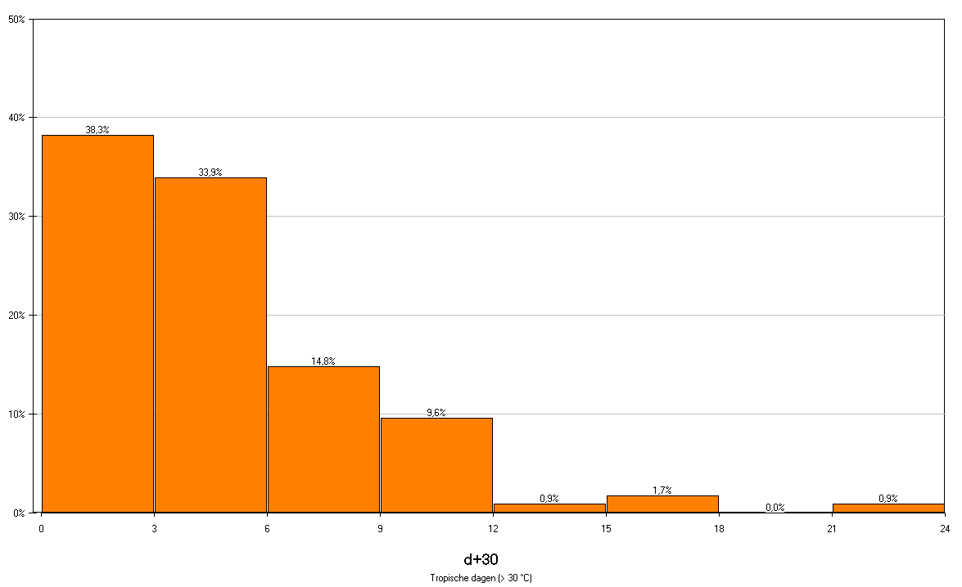

Onderzoek nu een andere zelfgekozen variabele. Controleer of ook voor deze andere variabele geldt dat bij een grote steekproefomvang het staafdiagram van het steekproefgemiddelde bij benadering klokvormig is (ongeacht de verdeling van de populatie).

### Antwoord op centrale vraag 2

Als de steekproefomvang klein is, dan zal een staafdiagram (de verdeling) van het steekproefgemiddelde niet klokvormig zijn. Maar als de steekproefomvang groot is, dan zal een staafdiagram (de verdeling) van het steekproefgemiddelde wel (bij benadering) klokvormig zijn.

### Oefenen

**🖳 Opgave 19**

Voer de onderstaande simulaties uit bij de verschillende voorbeelden.

Onderzoek steeds of er een klokvormig staafdiagram ontstaat.

### Voorbeeld 1

De random generator (in VuStat onder ‘simulaties’) geeft steeds een willekeurig getal uit:  
1, 2, 3, 4, 5, 6. Dit lijkt op het naspelen van een dobbelsteen. Per keer ‘gooien’ we nu met  
30 dobbelstenen en kijken naar het gemiddelde van die 30 dobbelstenen.

In onderstaande figuur zie je de juiste instellingen en het resultaat:

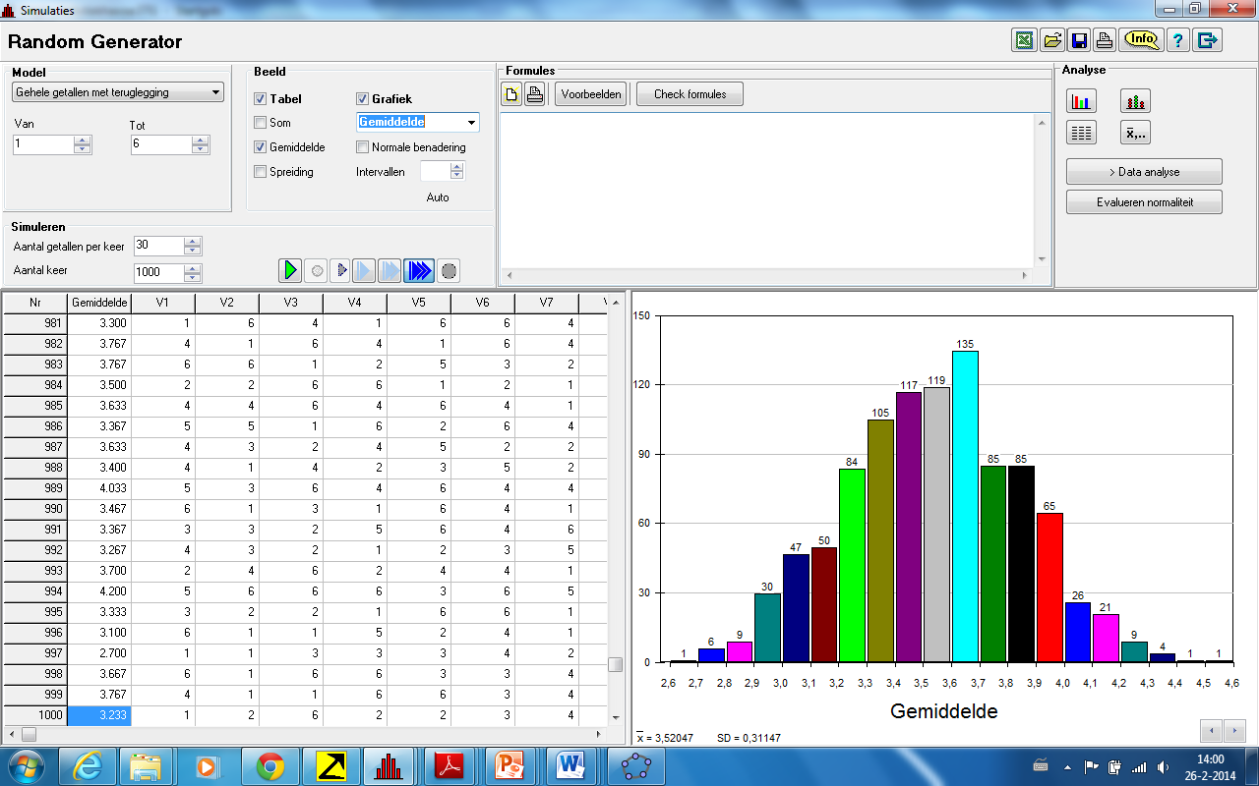

Voer deze simulatie zelf een aantal keren uit.

Als je kijkt naar het totaal aantal ogen van de 30 dobbelstenen, vind je dan steeds een (nagenoeg) klokvormig staafdiagram?

(Als je houdt van experimenteren, kun je ook variëren met de dobbelsteen. In plaats van dobbelstenen met de cijfers 1 tot en met 6 neem je dan andere (denkbeeldige) dobbelstenen.)

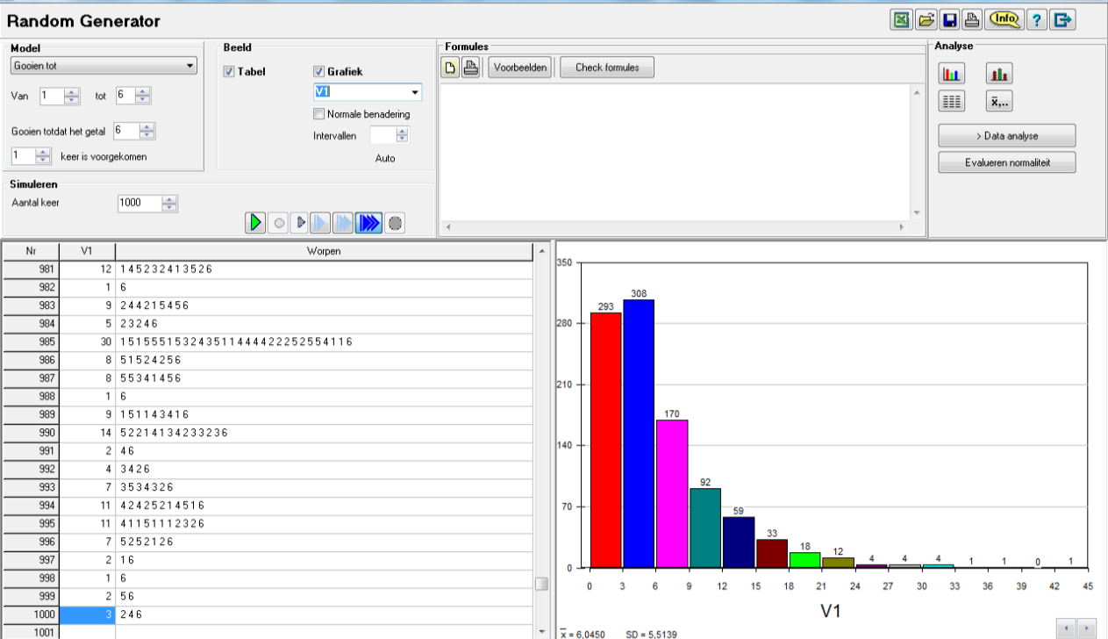

### Voorbeeld 2

We tellen hoe vaak we een dobbelsteen moeten gooien totdat we 6 gooien.

Bekijk onderstaande figuur voor de instellingen. Voer zelf ook deze simulatie uit.  
Vind je een klokvormig staafdiagram?

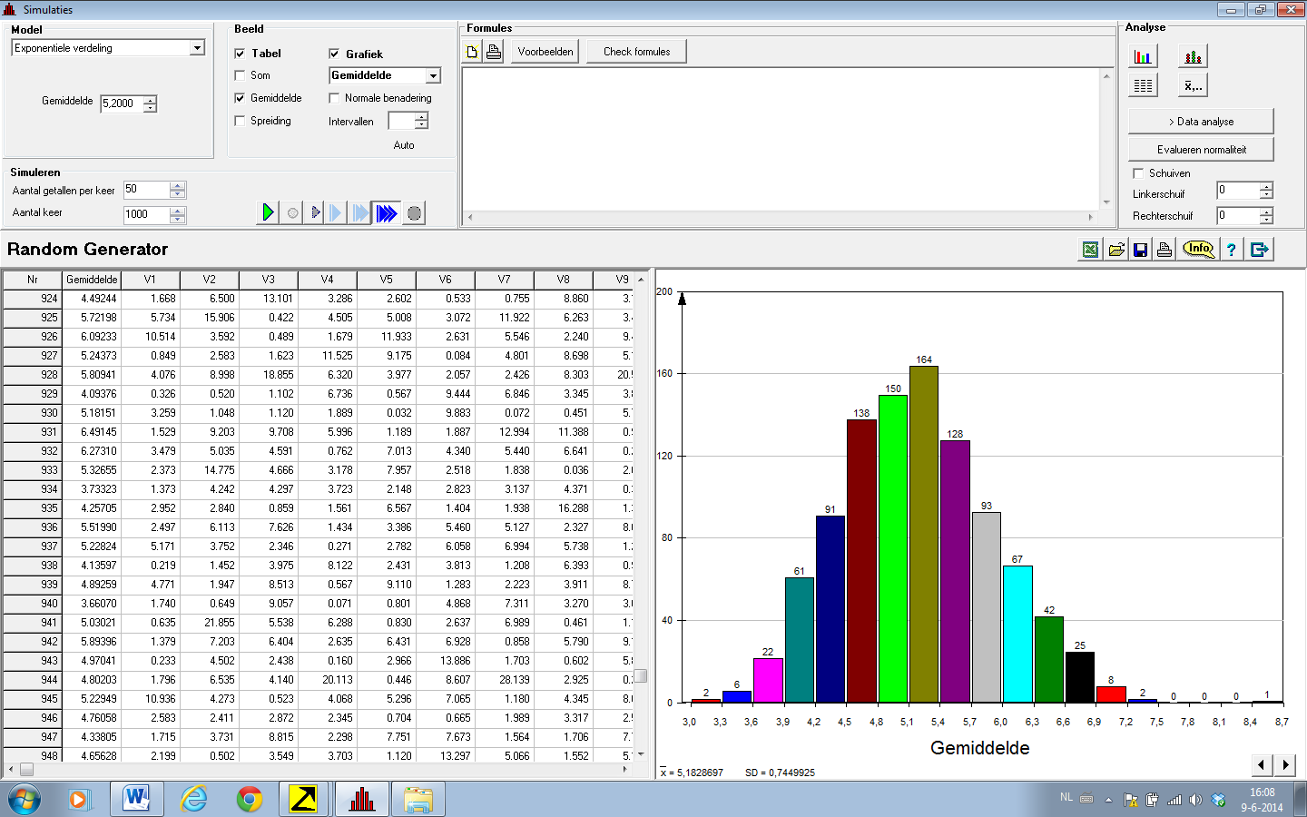

### Voorbeeld 3

In de Tweede Wereldoorlog schoten de Engelsen boven hun land Duitse bommenwerpers neer. Die vliegtuigen waren genummerd. Op basis daarvan probeerden de Engelsen een schatting te maken van het aantal bommenwerpers dat de Duitsers hadden.

We gaan uit van een situatie waarin het totaal aantal Duitse bommenwerpers bekend is en waarbij de Engelsen 20 bommenwerpers neerhalen. We kijken steeds naar het hoogste nummer dat uit de lucht geschoten wordt. Met VuStat kunnen we dit naspelen.

Zie voor instellingen hieronder waar het aantal Duitse bommenwerpers gelijk is aan 1000  
(v8 = max(v) kun je kopiëren uit ‘voorbeelden’).

Speel dit een aantal keren na en bepaal of er sprake kan zijn van een (nagenoeg) klokvormige verdeling.



### Voorbeeld 4

In deze opgave kijken we naar de tijd die passeert voordat een volgende klant zich meldt bij de kassa. Vaak gebeurt dit met korte tussenpozen, maar soms duurt het lang. De tijd tussen twee opeenvolgende klanten noemen we de tussentijd. De tussentijd past in een exponentiële verdeling: dat wil zeggen dat er een grote waarschijnlijkheid is dat de tussentijd kort is en een kleine waarschijnlijkheid is dat die lang is.

Ga naar VuStat🡪random generator en kies voor het model van de exponentiële verdeling. Neem gemiddeld 5,2 (minuten). Kijk eerst naar de simulatie als je 1 getal per keer laat trekken. Nu zie je in beeld dat een korte tussentijd veel voorkomt en een lange tussentijd weinig.

We kijken vervolgens naar het gemiddelde van 50 tussentijden (51 klanten). Onderzoek of het staafdiagram er weer klokvormig is als we kijken naar het gemiddelde van 50 tussentijden.

**🖳 Opgave 20**

In VuStat kies je onder kansrekenen voor het Bord van Galton. Je kunt naspelen hoe balletjes rollen.

Voor 1 balletje is vooraf niet te voorspellen hoe het zal rollen en in welk bakje het terecht zal komen.  
Als we heel veel balletjes er doorheen laten rollen, kunnen we echter wel iets zeggen over de verdeling van alle balletjes over de verschillende bakjes.

Experimenteer enkele keren en leg uit waarom je vaak de (bijna) klokvormige verdeling krijgt.

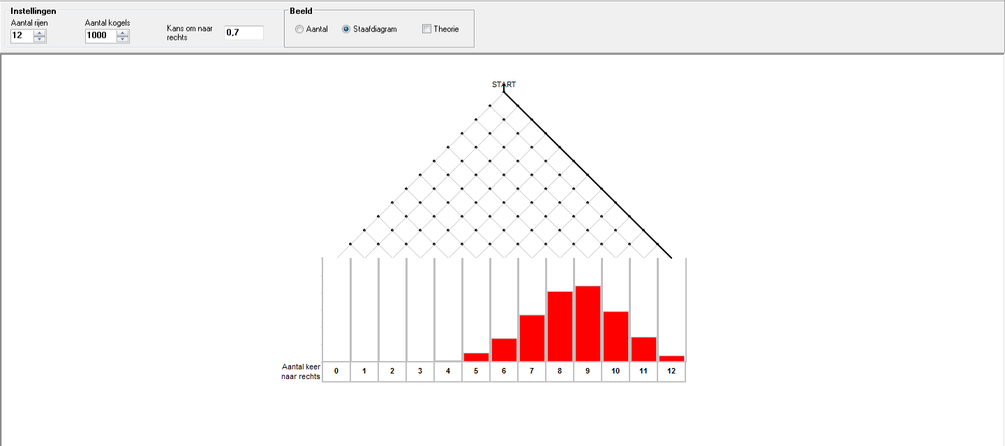

### Om te onthouden

Als de steekproefomvang klein is, zal een staafdiagram van het steekproefgemiddelde of steekproefproportie niet klokvormig zijn.  
Maar als de steekproefomvang groot is, dan zal een staafdiagram van het steekproefgemiddelde of steekproefproportie wel (bij benadering) klokvormig zijn.

**Conclusie**

Steekproeven (of simulaties) uit een populatie geven niet altijd klokvormige staafdiagrammen. Wel krijgen we een klokvormig staafdiagram als we bij een grote steekproefomvang kijken naar het steekproefgemiddelde (of steekproefproportie).  
Als een variabele van een populatie al klokvormig verdeeld is, dan geeft ook bij een kleine steekproef het steekproefgemiddelde een klokvormig staafdiagram.

### Geïntegreerd oefenen

**Opgave 21**

Vanaf 1848 houden we in Nederland allerlei gegevens bij over het weer. Gemiddeld valt er in De Bilt jaarlijks 780 mm neerslag. Als we een plaatje tekenen van de jaarlijkse neerslag, waarom zal dat er dan NIET uitzien als een van de volgende voorbeelden?



En hoe ziet een dergelijk plaatje er dan wel uit?

**Opgave 22**

In welke van de volgende gevallen is er sprake van een klokvormige verdeling?

1. De puntenscore van havoleerlingen bij het Centraal Examen wiskunde A?
2. De maximumtemperatuur op 5 augustus in De Bilt over een groot aantal jaren?
3. Het IQ (intelligentiequotiënt) bij een grote groep mensen van dezelfde leeftijd?
4. De inkomensverdeling van Nederlandse huishoudens?
5. Het aantal kilometers dat een bepaalde auto rijdt op 1 liter benzine?
6. De lengte van 16-jarige Nederlanders?
7. De vulgewichten van pakken waspoeder?

**Opgave 23**

De lengte van een volwassen vrouw is afhankelijk van heel veel factoren. Stel dat we een (sterk vereenvoudigd) model kunnen maken. Iedere factor heeft een positieve of negatieve invloed op de lengte. Als een factor positief is, dan stijgt de lengte met 0,2 centimeter. Als een factor negatief is, dan daalt de lengte met 0,2 centimeter.

Via het Bord van Galton berekenen we hoeveel een vrouw langer of korter wordt dan gemiddeld. Leg uit dat de lengte van vrouwen dan klokvormig verdeeld zal zijn.

## § 3.5 Normale verdeling

### Introductie

In de laatste vraag van de vorige paragraaf zagen we dat wanneer een gemeten grootheid op te vatten is als de som van een groot aantal los van elkaar staande factoren, de verdeling van de waarden van die grootheid bij benadering klokvormig is. Deze klokvormige verdeling is symmetrisch om het gemiddelde.

Een mooi voorbeeld is de verdeling van de lengtes van 5001 vrouwen uit het onderzoek door Freudenthal en Sittig uit 1947 in opdracht van De Bijenkorf. Het doel was het ontwerpen van een maatsysteem voor kleding. Van deze vrouwen werd onder andere de lichaamslengte in centimeters gemeten.

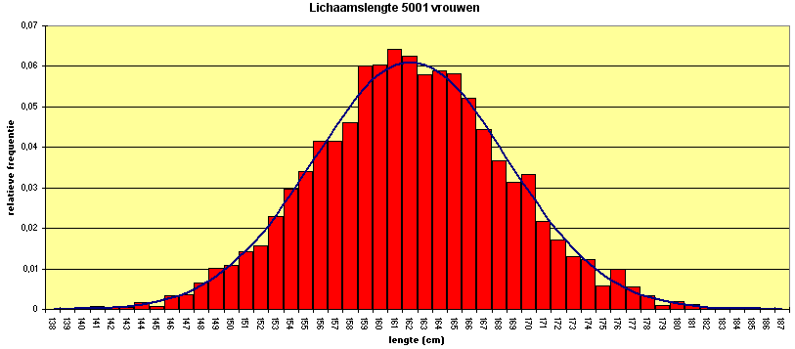

### Centrale vraag

De getekende klokvormige grafiek sluit zo goed mogelijk aan bij het staafdiagram. Met behulp van een frequentietabel is berekend dat de gemiddelde lengte 162 centimeter is en de standaardafwijking 6,5 centimeter. Het gemiddelde kun je in de figuur eenvoudig aangeven, de standaardafwijking zet je uit links en rechts van het gemiddelde.

Bedenk voor je verder leest de antwoorden op onderstaande vragen:

1. Waarom is het gebied onder de kromme gelijk aan 1 ofwel 100 procent?
2. Kijk naar de punten op de kromme die liggen bij de lengten 162 + 6,5 en bij 162 - 6,5.  
   Waarom noemen we deze buigpunten?
3. Maak een schatting van het percentage vrouwen met een lengte tussen 162 + 6,5 en 162 - 6,5.
4. Maak een schatting van het percentage vrouwen met een lengte tussen 162 + 13 en bij 162 - 13.

**Normale verdeling**

Verdelingen met een dergelijke klokvormige grafiek noemen we normale verdelingen. Als het goed is kom je bij de vorige vragen c en d op antwoorden als 68 procent en 95 procent. Dit is een eigenschap van de normale verdeling: altijd zal 68 procent van de waarnemingen tussen μ – σ en μ + σ liggen en 95 procent van de waarnemingen tussen μ – 2σ en μ + 2σ, waarbij μ staat voor het gemiddelde en σ voor de standaardafwijking. Dit noemen we de vuistregels van de normale verdeling.

De grenzen μ – σ en μ + σ vind je snel in de grafiek van de normale verdeling, omdat de buigpunten snel aan te wijzen zijn. Zie de figuur.

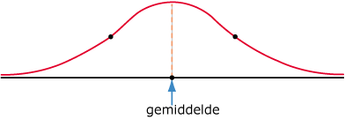

Het gemiddelde μ legt het midden van de grafiek van een normale verdeling vast. De standaardafwijking σ legt de breedte van de grafiek van de normale verdeling vast.

### Antwoord op centrale vraag

1. Het gebied onder de kromme bevat de relatieve frequenties van alle mogelijke lengtes in de groep vrouwen: de som van al die relatieve frequenties is 100 procent.
2. Bij lengte 162 - 6,5 verandert de stijging van de kromme van toenemend naar afnemend stijgend en bij lengte 162 + 6,5 verandert de daling van de kromme van toenemend naar afnemend dalend. Anders gezegd: tussen deze twee punten zitten de lengtes van de meeste vrouwen bij elkaar: links en rechts ervan bevatten de meer uitzonderlijke lengtes.
3. Tussen lengte 155,5 (162 - 6,5) en lengte 168,5 (162 + 6,5) zitten 13 staven. De som van de relatieve frequenties van de 13 staven is 0,682. Dat betekent dat naar schatting 68 procent van de vrouwen een lengte heeft tussen 162 - 6,5 en 162 + 6,5.
4. Tussen lengte 149 (162 - 13) en lengte 175 (162 + 13) zitten 13 + 6,5 + 6,5 staven. De som van de relatieve frequenties van deze staven is 0,952. Dat betekent dat naar schatting 95 procent van de vrouwen een lengte heeft tussen 162 - 13 en 162 + 13.

### Oefenen

**Opgave 24**

In 2009 werden in Nederland ruim 180.000 kinderen geboren. Hieronder zie je gegevens over de leeftijd van de moeders. Er is (bij benadering) sprake van een normale verdeling.



1. Lees in de tabel en in de figuur af hoeveel procent van de vrouwen jonger is dan 25 jaar.
2. Lees in de figuur af hoeveel procent van de vrouwen ouder is dan 40 jaar.

In de figuur staat het gemiddelde en de standaardafwijking van de leeftijden van de vrouwen.

1. Lees af hoeveel procent van de vrouwen een leeftijd heeft tussen μ – σ en μ + σ en  
   tussen μ – 2σ en μ + 2σ.

**Opgave 25**

De gemiddelde lengte van vrouwen is bij benadering normaal verdeeld. In 1995 was de gemiddelde lengte van de vrouwen in Nederland 170 centimeter met een standaardafwijking van 6*,*5 centimeter.

1. Teken hierbij zelf een schets met een klokvormige grafiek met gemiddelde en standaardafwijking.
2. Hoeveel procent van de vrouwen had toen een lengte tussen 163*,*5 en 176*,*5 centimeter?
3. Hoeveel procent van de vrouwen was waarschijnlijk kleiner dan 157 centimeter?
4. Hoeveel procent van de vrouwen was waarschijnlijk kleiner dan 183 centimeter?
5. Hoe groot is de kans dat een willekeurige vrouw langer is dan 183 centimeter?

**Opgave 26**

Een maat voor iemands intelligentie is het IQ (intelligentiequotiënt). Dat is de score op een intelligentietest vergeleken met die van leeftijdsgenoten. Het IQ is normaal verdeeld met een gemiddelde van 100 en een standaardafwijking van 15.

1. Hoeveel procent van de mensen heeft een IQ tussen 85 en 115?
2. Hoeveel procent van de mensen heeft een IQ van meer dan 130?
3. Hoe groot is de kans dat het IQ van een willekeurige voorbijganger minder is dan 130?
4. Met welk IQ behoor je tot de mensen die de 16 procent laagste scores hebben?

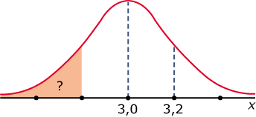**Opgave 27**

Hier zie je twee normale verdelingen.

1. Geef bij elk van deze normaalkrommen de waarden van μ en σ. Bepaal ook het percentage dat hoort bij het aangegeven gebied.

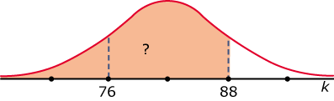

1. Vul het ontbrekende woord in: hoe groter de spreiding van een normale verdeling, hoe … de top. Leg ook uit waarom dit klopt.

**Opgave 28**

Uit de figuur op de volgende bladzijde blijkt dat de verdeling van het IQ over de bevolking normaal verdeeld is.

1. Bepaal met behulp van deze figuur de standaardafwijking.
2. Ga na hoe je hier de vuistregels van de normale verdeling kunt aflezen (namelijk 68 procent van de waarnemingen ligt tussen μ – σ en μ + σ en 95 procent tussen μ – 2σ en μ + 2σ).
3. Omgekeerd zou je ook op basis van de vuistregels van de normale verdeling de genoemde percentages 2,3; 13,6; 34,1 moeten kunnen afleiden (je krijgt dan wel kleine afwijkingen).

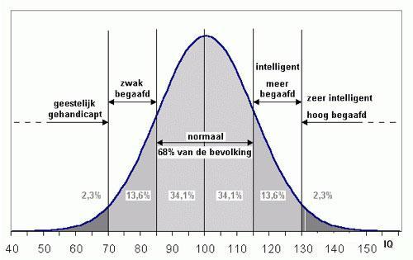

**Opgave 29**

Hieronder zie je gegevens over de verdeling van de lengtes van 5001 vrouwen uit het onderzoek van  
De Bijenkorf.

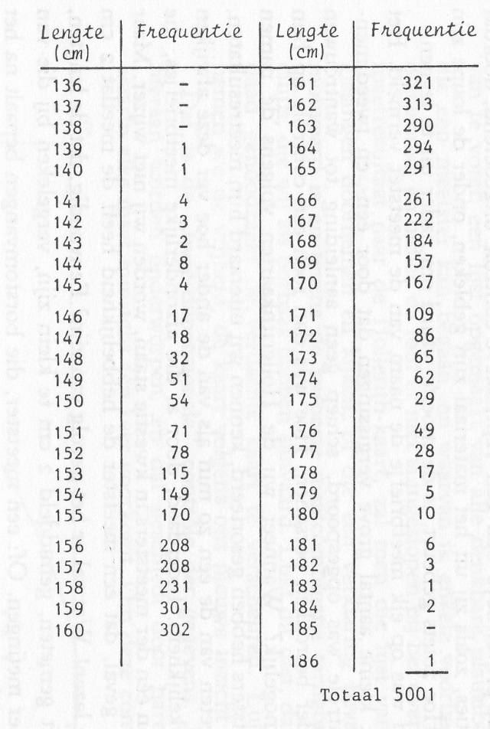

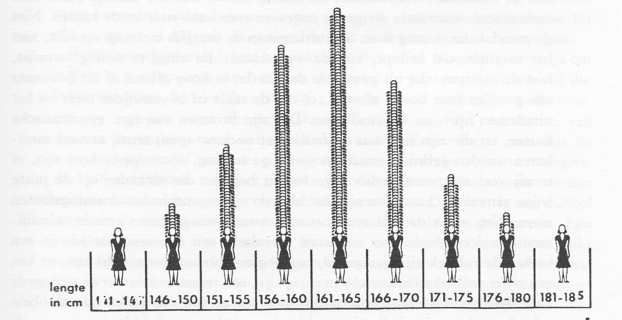

Controleer de vuistregels in de tabel en het staafdiagram.

Om te onthouden

Een klokvormig histogram heeft een symmetrie-as en 1 top.  
Hoe verder de data van de symmetrie-as afliggen, hoe minder vaak ze voorkomen.  
Je kunt het histogram benaderen door een vloeiende klokvormige grafiek.

We zeggen dat er sprake is van een normale verdeling.

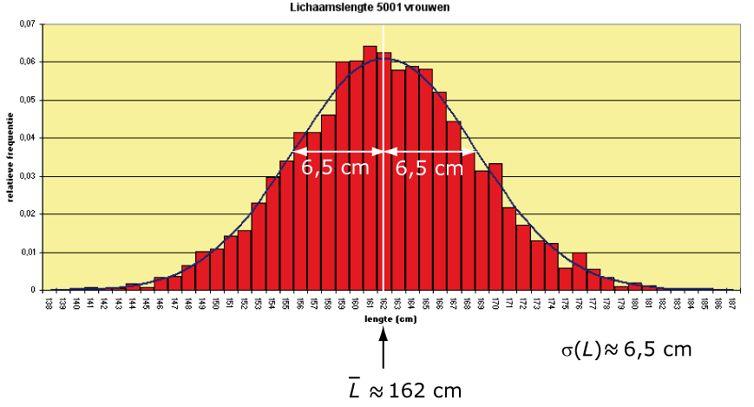

[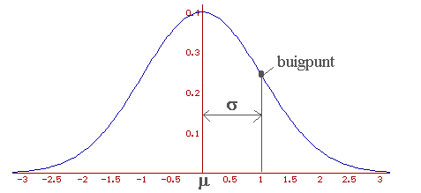](http://www.google.nl/url?sa=i&rct=j&q=&esrc=s&source=images&cd=&cad=rja&uact=8&docid=gTQ73zTIvRUyNM&tbnid=-A_eScZlJAfFJM:&ved=0CAUQjRw&url=http://www.wisfaq.nl/pagina.asp?nummer=1806&ei=7bJXU5KzEMXfPe7FgOgP&bvm=bv.65177938,d.ZWU&psig=AFQjCNEWzDCZADt6WqS0XkNL0uNioCzb2Q&ust=1398342552989661)

Elke normale verdeling wordt volledig bepaald door het gemiddelde μ en de standaardafwijking σ.  
De buigpunten van de kromme zitten precies 1 standaardafwijking van de symmetrie-as af.

Het percentage waarden van *X* tussen 2 grenzen *a* en *b* kun je aangeven als de oppervlakte van het gebied onder de normaalkromme tussen *a* en *b*.

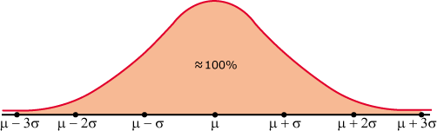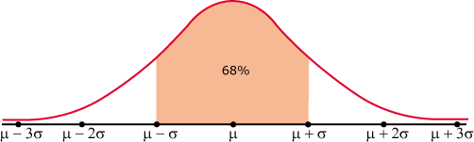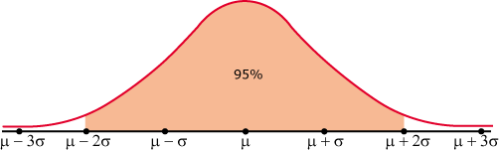

Alleen de waarden van *μ* en *σ* leggen de kromme vast en onder elke kromme zit 100 procent.

Daarom gelden de volgende handige **vuistregels** voor alle normale verdelingen:

Als *X* normaal verdeeld is dan zal:

Ongeveer 68 procent van alle waarden  
van *X* liggen tussen μ – σ en μ + σ.

Ongeveer 95 procent van alle waarden  
van *X* liggen tussen μ – 2σ en μ + 2σ.

Bijna 100 procent van alle waarden van *X*liggen tussen μ – 3σ en μ + 3σ.

Geïntegreerd oefenen

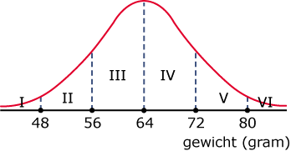**Opgave 30**

Eieren worden op grond van hun gewicht in klassen verdeeld. Die gewichten zijn vrijwel normaal verdeeld, met een gemiddelde van 64 gram en een standaardafwijking van 8 gram.  
In de figuur hiernaast zie je zes gewichtsklassen voor gewichten van eieren. Geef bij elke klasse de grenzen aan van het gewicht van de eieren die er in zitten en bepaal hoeveel procent van de eieren het betreft.

De klassengrenzen zijn zo gekozen dat ze precies passen bij de vuistregels voor de normale verdeling.

**Opgave 31**

Ga na, op basis van bovenstaande vuistregels, dat dit de volgende verdeling oplevert:

* Klasse I: <48 gram, voor 2,5 procent van de eieren.
* Klasse II: 48-<56 gram, voor 13,5 procent.
* Klasse III: 56-<64 gram, voor 34 procent.
* Klasse IV: 64-<72 gram, voor 34 procent.
* Klasse V: 72-<80 gram, voor 13,5 procent.
* Klasse VI: >80 gram, voor 2,5 procent.

**Opgave 32**

Van twee soorten lampen is de levensduur gemeten van 500 exemplaren. Het aantal branduren is voor beide soorten vrijwel normaal verdeeld. Hieronder zie je de bijpassende normaalkrommen.  
Enkele percentages zijn gegeven.

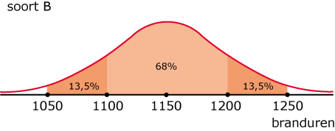

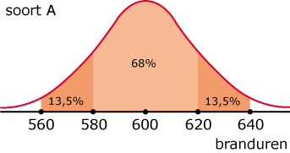

Voor beide soorten kun je uit de grafieken de standaardafwijking aflezen.  
Van soort A is het gemiddelde *μ* = 600 branduren en de standaardafwijking *σ* = 20 uur.

1. Geef het gemiddelde en standaardafwijking voor soort B.
2. Hoeveel procent van de lampen van soort A brandt minder dan 600 uur?
3. Hoeveel procent van de lampen van soort A brandt minder dan 620 uur?
4. Waarom heeft de normale verdeling bij soort B een top die minder hoog is dan die van de normale verdeling van soort A?
5. Hoeveel procent van de branduren ligt onder μ – 2σ?
6. Hoeveel procent van de lampen van soort B brandt langer dan 1250 uur?

**🖳 Opgave 33**

Oefenen in VuStat met bestanden Je vindt daarin de voetlengtes in centimeter van honderd mannen en honderd vrouwen.

1. Bepaal van elk van beide groepen zowel de gemiddelde voetlengte als de standaarddeviatie van de voetlengtes, beide in 1 decimaal nauwkeurig.
2. Maak bij elke van beide groepen een histogram en laat aan de hand daarvan zien dat de voetlengtes bij goede benadering normaal zijn verdeeld.  
   Maak daartoe eerst frequentietabellen van alle voetlengtes afgerond op gehele centimeters.

Werk nu verder met normale verdelingen als model voor de voetlengtes.

1. Hoeveel procent van de mannen heeft grotere voeten dan de helft van de vrouwen?
2. Wat is de kleinste voetlengte die voorkomt in de groep van de 2,5 procent vrouwen met de grootste voeten?
3. Wat is de grootste voetlengte die voorkomt in de groep van de 2,5 procent mannen met de kleinste voeten?

**Opgave 34**

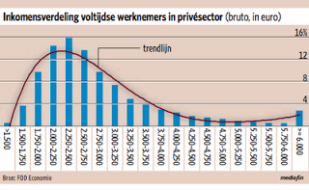

Hierboven zie je de inkomensverdeling van fulltime werknemers in de privésector.

1. Schat op basis van deze figuur hoeveel procent van deze werknemers meer dan 3500 euro per maand verdient.
2. Schat ook bij welk inkomen een werknemer bij de laagste 10 procent verdieners zit.

**Opgave 35**

In januari 2008 verscheen er in NRC Handelsblad een artikel over de becijfering van het tentamen Recht bij een universiteit.  
In de figuur hieronder zie je de verdeling van de cijfers voor dat tentamen. Het is duidelijk dat deze cijfers niet passen in een normale verdeling. Dit in tegenstelling tot andere tentamenresultaten.

Hieronder staan enkele mogelijke verklaringen.

Geef bij iedere mogelijke verklaring aan hoe deze tweetoppige verdeling kan ontstaan.

**Verklaring 1:**

Er waren twee groepen studenten, namelijk een groep die zijn huiswerk iedere week inleverde en een groep die dat niet deed.

**Verklaring 2:**

Docenten geven niet graag een 5. Ze scheppen liever duidelijkheid over het al dan niet halen van een tentamen.

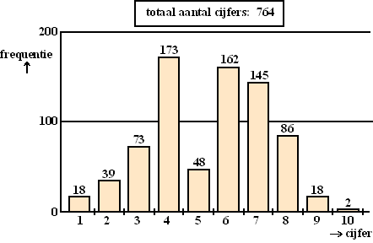

**Opgave 36**

Hieronder staat de scoreverdeling van de Vlaamse Wiskunde Olympiade.  
De scoreverdeling is bij benadering normaal verdeeld.

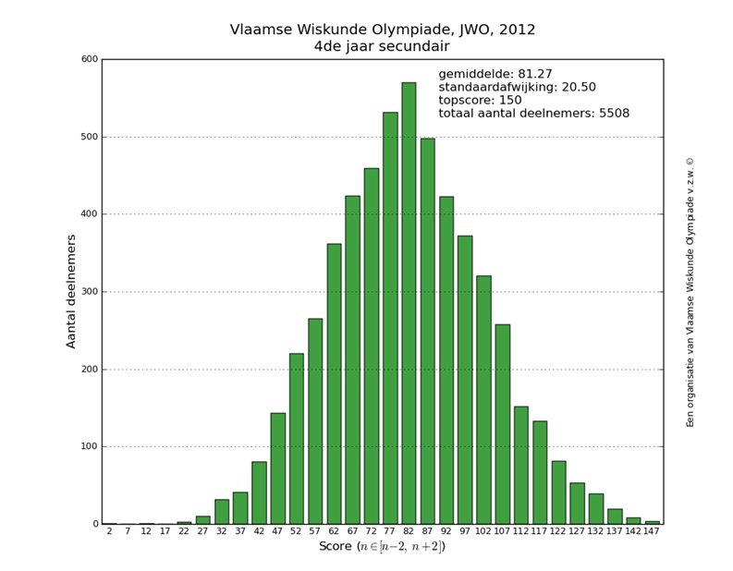

1. Leg uit hoe je de gegeven standaardafwijking (20,50) ook uit het staafdiagram kunt halen.
2. Controleer de vuistregels van de normale verdeling.
3. Met behulp van de normale verdeling kun je een schatting maken van het aantal scholieren dat een score had van 100 of meer. Maak deze schatting. Licht je antwoord toe.

**Opgave 37**

Hieronder zie je informatie over de geboortejaren van de deelnemers aan een hardloopwedstrijd.

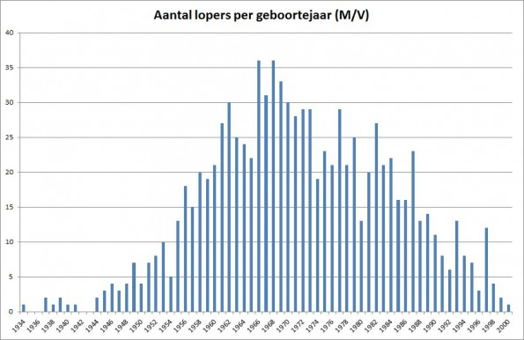

Bij de figuur lijkt een normale kromme te passen.

1. Maak een schatting van de gemiddelde leeftijd en de standaardafwijking.
2. Maak een schatting van het aantal hardlopers.
3. Maak een schets van een boxplot van de leeftijden.
4. Maak een schets van een cumulatief frequentiepolygoon van de leeftijden.

Er zijn ook gegevens over de gelopen tijden:

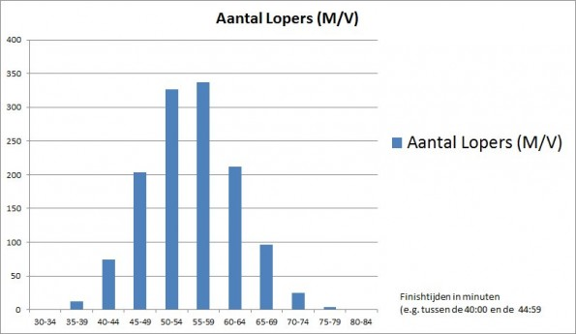

1. Maak op basis van deze figuur een schatting van de gemiddelde tijd en de standaardafwijking.

**Opgave 38**

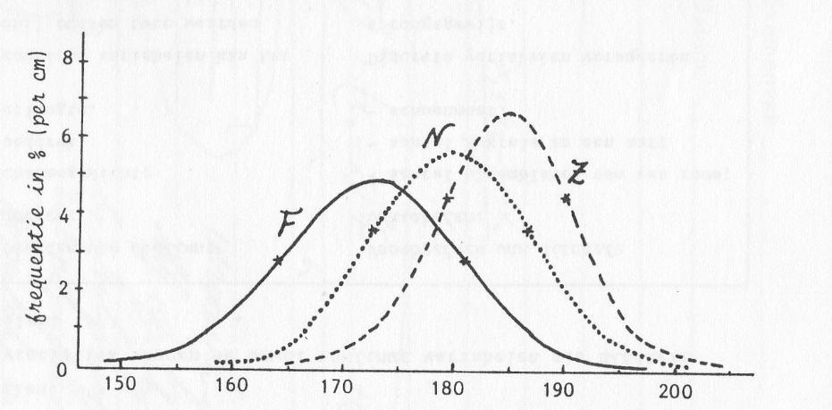

Hier zie je de lengteverdelingen van achttienjarige jongens uit Frankrijk (F), Nederland (N)  
en Zweden (Z).

1. In welk land zijn volgens deze gegevens de jongens het langst?
2. Leg uit waarom de maxima van de normale krommen verschillend in hoogte zijn.

**Opgave 39**

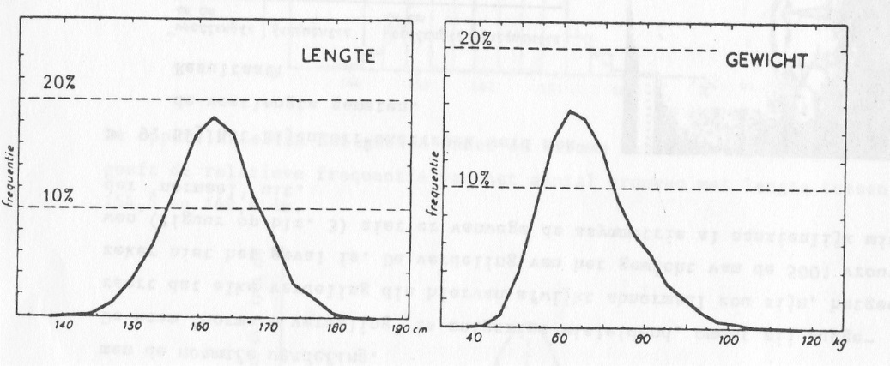

Tussen de bovenstaande grafieken van de lengte en het gewicht zijn enkele opmerkelijke verschillen. Welke?

### Verdieping: rekenen met de normale verdeling

(niet in eindtermen; wel nuttig als ondersteuning)

We kunnen ook percentages berekenen bij andere grenswaarden dan in de vuistregels. Daarvoor hebben we wel VuStat of een grafische rekenmachine nodig.

Met VuStat: ga in het hoofdmenu naar ‘kansverdelingen’ en dan naar ‘normale verdeling’. Vul nu μ, σ in. Links geef je aan of je met een of twee grenswaarden wilt werken, vervolgens geef je de grenswaarden aan. In het blauwe of gele blok verschijnt dan het gevraagde percentage.  
Hieronder zie je in het voorbeeld het percentage uitgerekend bij een normale verdeling met μ = 180,  
σ = 10 tussen de grenswaarden 160 en 200.

Tevens is de z-as aangeklikt. Deze z-waarden geven het aantal standaardafwijkingen dat een grenswaarde vanaf het gemiddelde ligt. Een z-waarde hoort dus bij een grenswaarde die ligt eenmaal van de standaardafwijking boven het gemiddelde (z=-2 hoort bij een grenswaarde die tweemaal ligt van de standaardafwijking onder het gemiddelde); zie de figuur hieronder. Ook omgekeerd kun je percentages in de staart van de normale verdeling opgeven en vragen naar de grenswaarde.

Maak met VuStat een aantal van de vragen van hierboven.

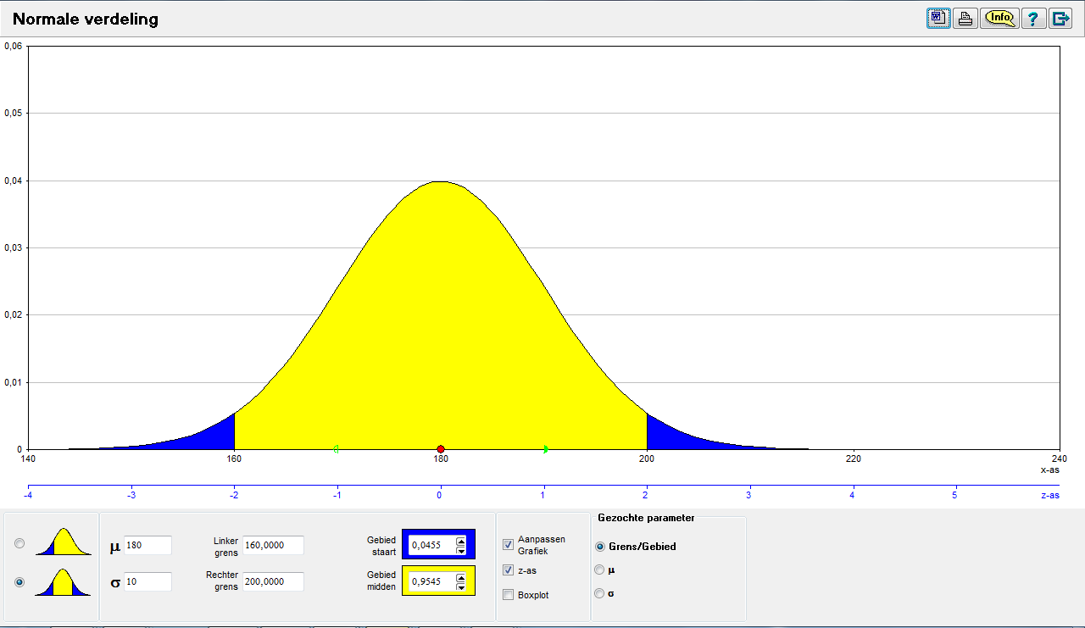Op de grafische rekenmachine gebruik je Normalcdf (…….) of Ncd.

Alle normale verdelingen hebben dezelfde vorm: ze zijn allemaal verschuivingen en uitrekkingen van dezelfde standaard normale verdeling. Dit is de normale verdeling met μ = 0, σ = 1.

De wiskundige formule die hierbij hoort is:

$$y=\frac{1}{\sqrt{2π}}{2,718}^{-0,5x^{2}}$$

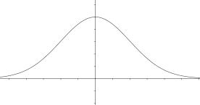De grafiek ziet er zo uit:

**Hoe volgt hieruit nu de grafiek van een normale verdeling met μ = 28, σ = 4?**

Via herschaling kunnen we een nieuwe horizontale as formuleren. In ons voorbeeld tekenen we bij het buigpunt (grenswaarde +1/-1 bij eerste horizontale schaal) de grenswaarde 4 en -4. We hebben zo de grafiek als het ware breder gemaakt.  
Vervolgens moet het midden van de grafiek bij 28 komen te liggen. Op de onderste horizontale as zetten we in het midden 28. We hebben de grafiek als het ware verschoven.

Op deze wijze zie je dat alles wat je bij de normale verdeling met μ = 28, σ = 4 wilt weten terug te brengen is tot berekeningen bij de standaard normale verdeling (met μ = 0, σ = 1).

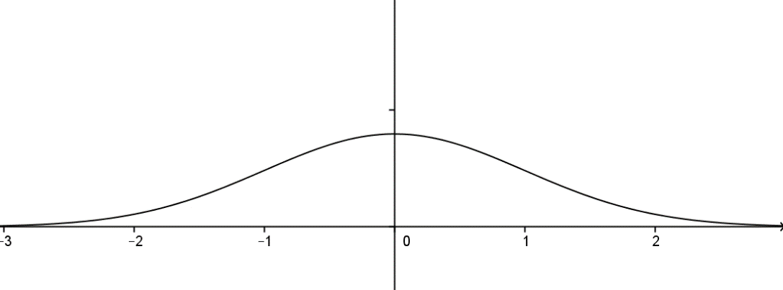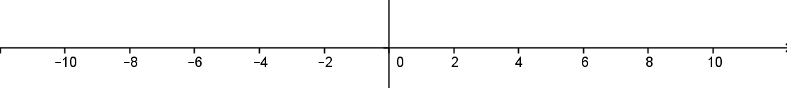

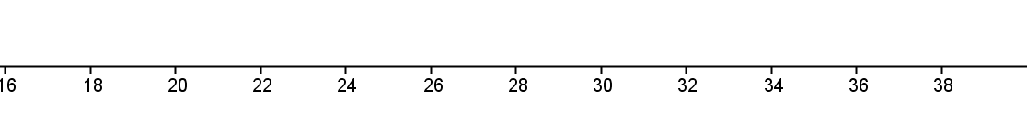

In de onderstaande opgaven maak je gebruik van VuStat of de grafische rekenmachine.

**Opgave 40**

Het gewicht van theebuiltjes is normaal verdeeld met een gemiddelde van 3 gram en een standaardafwijking van 0,2 gram.

Je wilt weten hoeveel procent van de theebuiltjes minder weegt dan 2,9 gram.

Hoeveel procent weegt meer dan 2,9 gram?

**Advies**

Bij het werken met normale verdelingen helpt een schetsje met gegevens. Vandaar het advies om dergelijke opgaven als volgt aan te pakken:

* Je schetst een normaalkromme en zet er bij: μ = 3 en σ = 0,2.
* Je geeft in je figuur aan welk gebied hoort bij het percentage dat je wilt berekenen.  
  Zet de grenswaarde 2,9 erbij.
* Schat eerst op het oog het gevraagde percentage.
* Bereken het percentage, beantwoord de vraag en vergelijk het antwoord met je schatting.

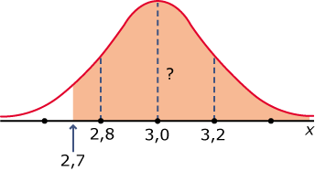

### Voorbeeld

Hoeveel procent van de theebuiltjes weegt meer dan 2,7 gram?

Maak eerst een schets van de normaalkromme.

Geef het gewenste gebied aan.

Schat het bijbehorende percentage:  
in de buurt van 90 procent.

Bereken het percentage: ongeveer 93,3 procent.

Dus ongeveer 93,3 procent van de theebuiltjes  
weegt meer dan 2,7 gram.

**Merk op**

De normaalkromme is continu, dus de kans op de exacte waarde 2,9 is 0. Het gebied dat loopt vanaf 2,9 tot 2,9 gram is immers 0.

**Opgave 41**

Het vulvolume *V* van een pak melk is normaal verdeeld met een gemiddelde van 1,02 liter en een standaardafwijking van 0,015 liter. De consument verwacht 1 liter melk te kopen.

1. Hoeveel procent van de melkpakken bevat meer dan 1,03 liter melk?
2. Je koopt een literpak melk. Wat is de kans dat er 2 centiliter te weinig melk in je pak zit?
3. Je kunt niet bepalen hoeveel procent van de melkpakken een inhoud van precies 1 liter heeft.  
   Je kunt wel bepalen hoeveel procent van de melkpakken afgerond op 2 decimalen 1 liter bevat (vanaf de grens 0,995 tot de grens 1,005). En daar hoort wel degelijk een bepaald percentage bij. Bereken dat percentage.
4. 5 procent van de melkpakken heeft een vulvolume van minder dan *g*. Bereken *g*.

**Opgave 42**

Volgens het onderzoek van Freudenthal en Sittig uit 1947 waren de lengtes van vrouwen die bij  
De Bijenkorf winkelden normaal verdeeld met een gemiddelde van 162 centimeter en een standaardafwijking van 6,5 centimeter.

1. Hoeveel procent van deze vrouwen was langer dan 170 centimeter?
2. Hoeveel procent van deze vrouwen had een lengte tussen 160 en 170 centimeter?
3. Hoe groot is de kans dat een vrouw die je toen bij De Bijenkorf tegen kon komen 160 centimeter lang was? (Neem aan dat alle lengtes op gehele centimeter zijn afgerond.)
4. Hoe lang waren de 10 procent kleinste vrouwen?
5. Hoe lang waren de 10 procent grootste vrouwen?

**Opgave 43**

Bij de serieproductie van een bepaald type auto plaatsen mensen het stuur. Deze handeling kost gemiddeld 55 seconden. De handelingstijd *T* blijkt ongeveer normaal te zijn verdeeld rond dit gemiddelde met een standaardafwijking van 4 seconden.

1. De fabrikant produceert in een bepaalde maand 1200 van deze auto’s. Schat het aantal auto’s waarbij het langer dan 60 seconden heeft geduurd om het stuur te plaatsen.
2. Hoeveel tijd hebben de 5 procent snelste handelingstijden gekost?
3. De fabrikant van deze auto’s onderzoekt of een machine de mens kan vervangen. De gemiddelde afhandelingstijd is ook dan 55 seconden, maar de standaardafwijking wordt veel kleiner.  
   Nu duurt maar 1 procent van alle afhandelingstijden meer dan 60 seconden.Welke standaarddeviatie geldt voor deze machine?

**Opgave 44**

Een fabriek produceert schroeven van verschillende afmetingen. In opdracht maakt men een partij schroeven waarvan de kop een diameter heeft tussen de 9*,*98 millimeter en 10*,*03 millimeter. Schroeven met een te dikke of te dunne kop worden afgekeurd. De gemiddelde diameter is afhankelijk van de waarde waarop de machine is ingesteld. De fabrikant stelt de machine in op een diameter van 9*,*99 millimeter. De standaardafwijking van de machine bedraagt 0*,*02 millimeter.

1. Hoeveel procent van de schroeven wordt goedgekeurd?
2. Hoeveel procent van de schroeven wordt goedgekeurd als de fabrikant er in slaagt de standaardafwijking van de machine terug te brengen naar 0,01 millimeter?

De fabrikant wil dat 99 procent van de schroeven goedgekeurd wordt. Hij denkt dat te kunnen bereiken door een andere instelwaarde van de machine te kiezen. Ook kan de machine fijner worden afgesteld, waardoor de standaardafwijking verandert.

1. Bij welke afstellingen zal dat lukken?

## § 3.6 Toevallige steekproeffouten in getallen

### Introductie

In dit hoofdstuk trekken we aselecte steekproeven uit bekende populaties. Dat wil zeggen dat we door middel van loting willekeurige personen of elementen uit de populatie kiezen voor de steekproef. Iedere persoon of element in de populatie heeft dus een even grote kans om in de steekproef te komen. In hoofdstuk 3 heb je al gezien dat de steekproefgemiddelden en steekproefproporties steeds normaal verdeeld zijn (klokvormig staafdiagram).

Als we een steekproef trekken uit een bekende populatie, kunnen we de precieze uitkomst van de steekproef (steekproefgemiddelde of -proportie) niet voorspellen. Toch willen we uitspraken doen over de uitkomst. In deze paragraaf zien we welke invloed de steekproefomvang heeft op de variatie van steekproefuitslagen en willen we komen tot uitspraken als “met een waarschijnlijkheid van …. procent zal de steekproefproportie tussen ... en … liggen”.

### Centrale vraag 1

Welke van onderstaande conclusies kun je trekken over het verband tussen de breedte van een staafdiagram van steekproefgemiddelden en de steekproefomvang?

* Er is geen verband.
* Hoe groter de steekproefomvang des te breder het staafdiagram van de steekproefgemiddelden.
* Hoe groter de steekproefomvang des te smaller het staafdiagram van de steekproefgemiddelden.

### Centrale vraag 2

Hoe bepaal je het 95%-gebied van een steekproefproportie?

### Centrale vraag 3

Hoe kun je een uitspraak afmaken als “met 95 procent waarschijnlijkheid zal het steekproefgemiddelde liggen tussen …. en ….” over een steekproefgemiddelde GS?

**Toevallige steekproeffouten in getallen**

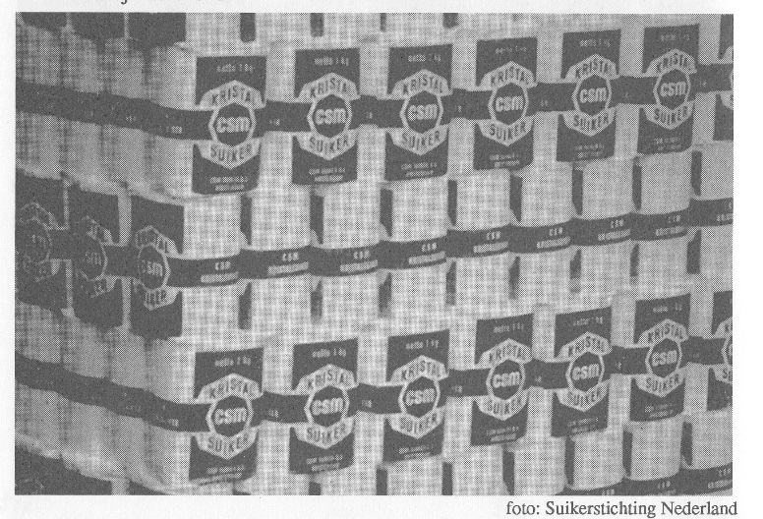

Pakken suiker worden machinaal verpakt. Op het pak staat dat er 1000 gram suiker in zit. Toch zal niet ieder pak precies 1000 gram bevatten. Als we heel precies zouden meten, dan zien we dat pakken vaak een iets afwijkend gewicht hebben. Vulmachines zorgen ervoor dat er variatie optreedt in de gewichten van verschillende pakken.

Vaak gaan we ervan uit dat het gewicht normaal verdeeld is met een bepaald gemiddelde en een standaardafwijking. Neem aan dat in deze opgave de vulmachine zo is ingesteld dat het gemiddeld gewicht van de gevulde pakken 1000 gram is met een standaardafwijking van 12 gram.

Ga naar VuStat 🡪 simulaties 🡪 random generator. Kies voor normale verdeling, μ = 1000 en σ =12.

We kijken eerst naar steekproeven met steekproefomvang 1.

Kies voor aantal getallen per keer: 1. Simuleer 1000 keer. En vraag om het gemiddelde (je krijgt dus steeds het steekproefgemiddelde te zien). Bekijk het staafdiagram van de steekproefgemiddelden en noteer het gemiddelde daarvan en de standaardafwijking.

Nu vergroten we de steekproefomvang naar 10.

Kies voor aantal getallen per keer: 10. Simuleer 1000 keer. En vraag om het gemiddelde (je krijgt dus steeds het steekproefgemiddelde te zien). Bekijk het staafdiagram van de steekproefgemiddelden en noteer het gemiddelde daarvan en de standaardafwijking.

Kies voor aantal getallen per keer: 100. En vraag om het gemiddelde (je krijgt dus steeds het steekproefgemiddelde te zien). Bekijk het staafdiagram van de steekproefgemiddelden en noteer het gemiddelde daarvan en de standaardafwijking.

### Antwoord op centrale vraag 1

Hoe groter de steekproefomvang, des te smaller het staafdiagram van de steekproefgemiddelden.

Veronderstel dat we weten dat 70 procent van de bevolking voor een wetsvoorstel is (de populatieproportie is bekend: PP = 0,70). We nemen een aselecte steekproef van 50 mensen (n=50) en vragen ze of ze voor het wetsvoorstel zijn. De proportie dat voor is in de steekproef (steekproefproportie) noemen we PS*.*

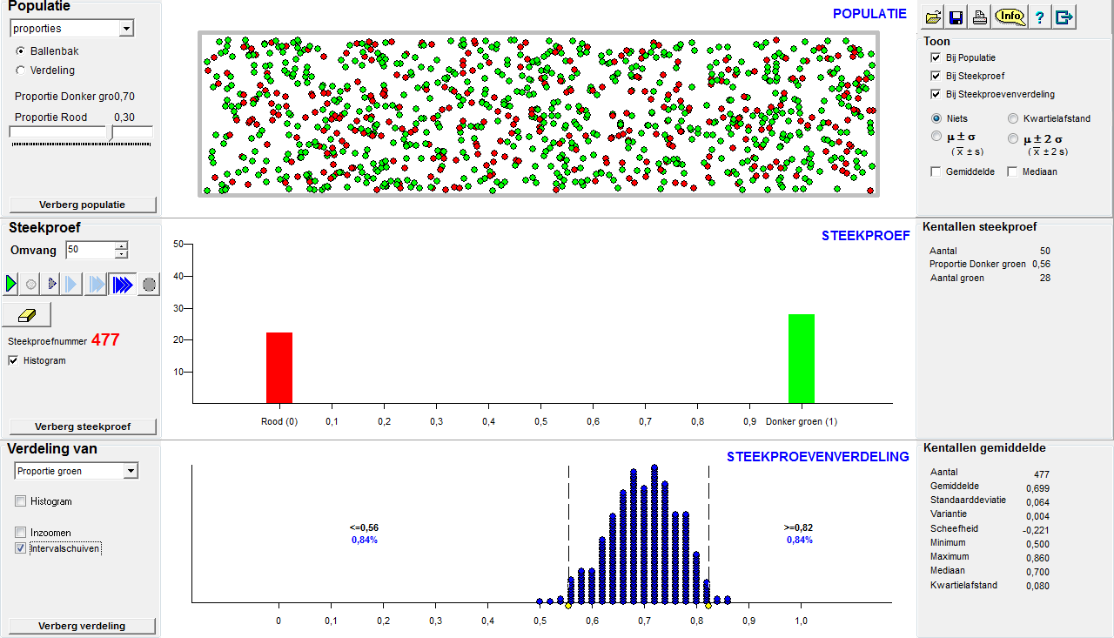

We bekijken eerst weer hetzelfde voorbeeld als in hoofdstuk 4.

Ga naar VuStat 🡪 steekproevenverdeling: voer de simulaties minstens 500 keer uit.

Zoek – met behulp van intervalschuiven – tussen welke grenzen de middelste 95 procent van de steekproefproporties ligt.

### Antwoord op centrale vraag 2

Via theorie weten we dat het 95%-gebied in dit geval berekend kan worden met de formule:

$$P_{P}+/-2∙\sqrt{\frac{(P_{P})∙(1-P_{P})}{n}}$$

waarbij Pp de populatieproportie is.

Vul onderstaande tabel in en controleer zo de formule uit de theorie.

|  |  |  |  |
| --- | --- | --- | --- |
| **Populatie- proportie (PP)** | **Omvang steekproef (n)** | **95%-gebied van PSvia VuStat** | **95%-gebied m.b.v. formule** |
| 0,70 | 10 |  |  |
| 0,70 | 40 |  |  |
| 0,70 | 160 |  |  |
| 0,70 | 640 |  |  |
| 0,85 | 10 |  |  |
| 0,85 | 40 |  |  |
| 0,85 | 160 |  |  |
| 0,85 |  |  |  |
| 0,30 |  |  |  |
| 0,30 |  |  |  |
| 0,30 |  |  |  |
| 0,30 |  |  |  |

We kunnen ook kijken naar andere gebieden dan 95 procent. We moeten dan de factor 2 aanpassen. Als je in de vorige paragraaf met de normale verdeling percentages berekend hebt, dan kun je zelf de factoren vinden bij bijvoorbeeld het 90%-gebied en het 99%-gebied (1,645 respectievelijk 2,58).

De gemiddelde lengte van vrouwen is bij benadering normaal verdeeld. In 1995 was de gemiddelde lengte van de vrouwen in Nederland 170 centimeter met een standaardafwijking van 6*,*5 centimeter.  
We trekken een steekproef van 50 vrouwen uit deze bekende populatie en kijken naar het steekproefgemiddelde *GS*.

Ga naar VuStat 🡪 steekproevenverdeling. Kies voor normale verdeling, μ =170 en σ =6,5.  
Kies voor aantal getallen per keer eerst 50 en varieer dit aantal.

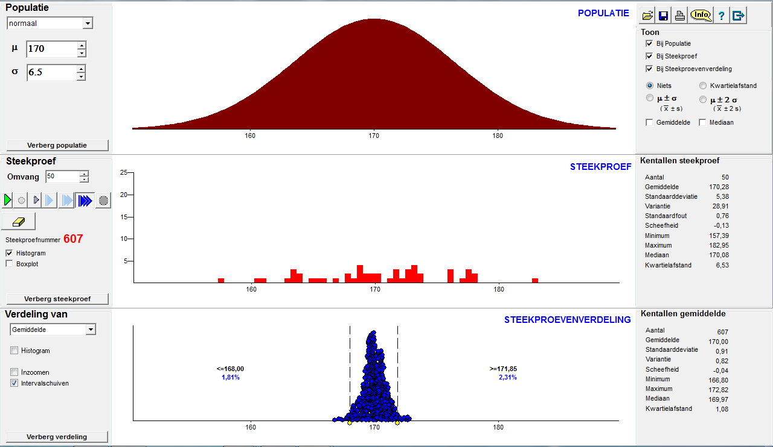

Simuleer minstens 500 keer. En formuleer steeds het 95%-gebied van het steekproefgemiddelde. Noteer je resultaten in de eerste drie kolommen van de tabel. In de vierde kolom kun je een formule uit de theorie gebruiken (je ziet hier een vuistregel met twee keer de standaardafwijking):

$$populatiegemiddelde ±2∙\frac{populatie standaardafwijking}{\sqrt{steekproefomvang}}$$

|  |  |  |  |
| --- | --- | --- | --- |
| **Populatiegemiddelde en standaarddeviatie** | **Omvang steekproef (n)** | **95%-gebied van Gsvia VuStat** | **95%-gebied m.b.v. formule** |
|  | 10 |  |  |
|  | 40 |  |  |
|  | 160 |  |  |
|  | 640 |  |  |
|  | 10 |  |  |

### Antwoord op centrale vraag 3

Omdat het steekproefgemiddelde (voor een grote steekproefomvang) normaal verdeeld is, kun je het 95%-gebied voor de steekproefgemiddelden berekenen met behulp van de tweede vuistregel:

$$populatiegemiddelde ±2∙\frac{populatie standaardafwijking}{\sqrt{steekproefomvang}}$$

In formule:

$$G_{P}±\frac{{2σ}_{P}}{\sqrt{n}}$$

### Oefenen

**🖳 Opgave 45**

In deze opgave testen we de formule voor het 95%-gebied van steekproefgemiddelden:

$$populatiegemiddelde ±2∙\frac{populatie standaardafwijking}{\sqrt{steekproefomvang}}$$

Neem het bestand ▶Weerdatatm2008; hierin zie je gegevens over het weer vanaf 1894. We gaan kijken hoe het steekproefgemiddelde varieert als we een groot aantal keren een steekproef met dezelfde steekproefomvang nemen uit een populatie. Eerst nemen we steeds steekproeven van 25 verschillende jaren.

Ga naar VuStat. Kies onder data voor ‘Veel steekproeven trekken’; kies voor ‘zonuren’ en uitvoer ‘gemiddelde’. Laat 100 keer een dergelijke steekproef trekken.

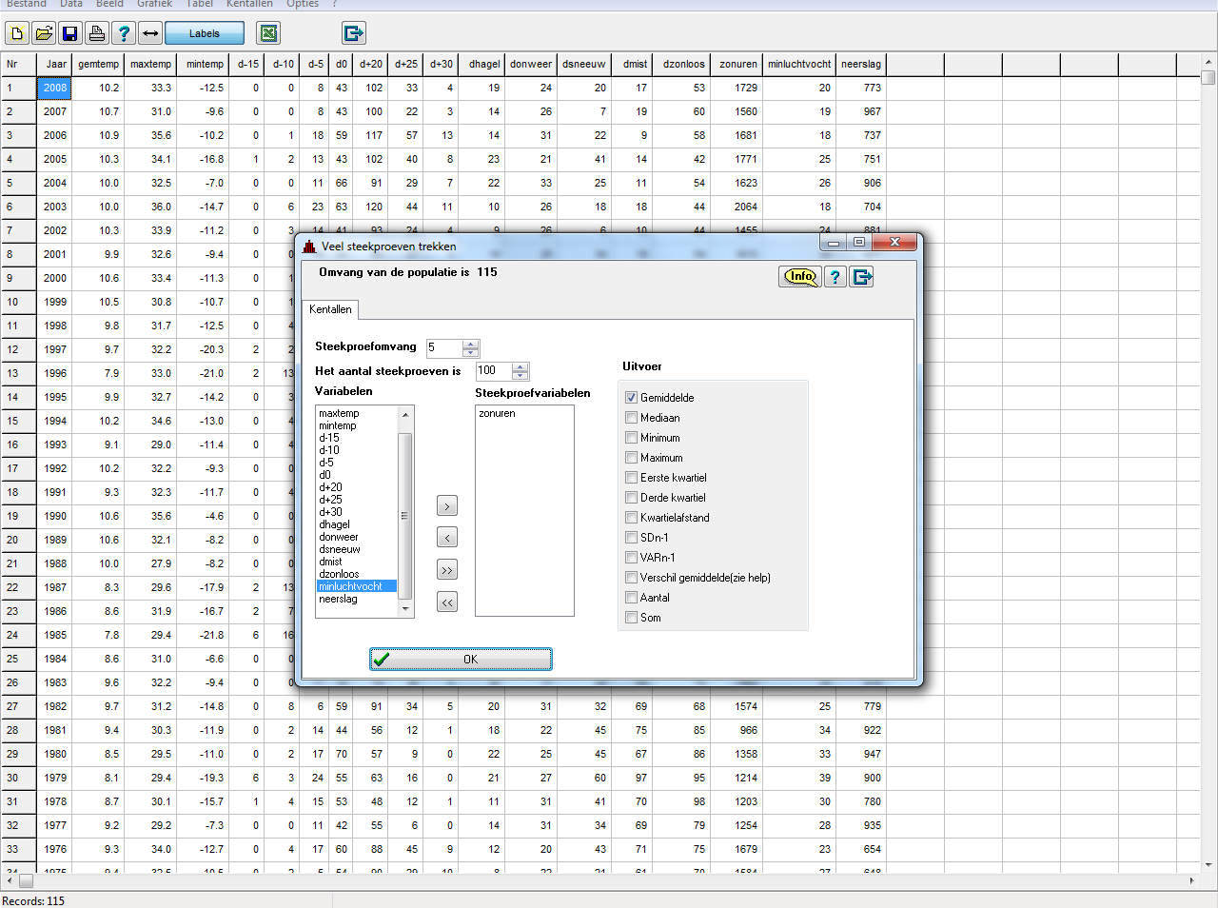

Verwerk de resultaten in een staafdiagram met klassenbreedten van 100 uur (hierin staan 100 steekproefgemiddelden bij steekproefomvang van 25). Laat ook het gemiddelde en de standaardafwijking bij dit staafdiagram berekenen (dit zijn dus het gemiddelde en de standaardafwijking van de steekproefgemiddelden). Noteer de resultaten.

Ga nu naar de populatiegegevens en laat het gemiddelde aantal zonuren over alle jaren berekenen en de bijbehorende standaardafwijking. Noteer ook deze resultaten.

Test nu de formule:

$$populatiegemiddelde ±2∙\frac{populatie standaardafwijking}{\sqrt{steekproefomvang}}$$

**Opgave 46**

Een gemeente wil in een wijk een buurthuis laten bouwen. Een raadslid beweert dat 25 procent van de bewoners van die wijk tegen dit plan is. De gemeenteraad besluit een enquête te houden in de wijk.

1. Hoe kan de gemeenteraad 50 mensen uit de wijk aselect kiezen voor de steekproef.

Veronderstel dat het raadslid gelijk heeft en dat inderdaad 25 procent van de bewoners tegen dit plan is. Natuurlijk wordt die steekproef maar één keer gedaan. Om een idee te krijgen van de mogelijke uitkomsten gebruiken we VuStat om dit een aantal keren na te spelen.

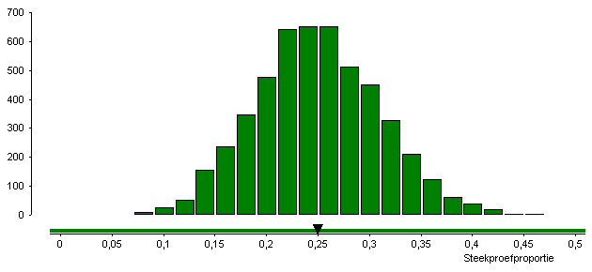Hieronder staat een histogram van 5000 van die steekproeven met steekproefgrootte 50.

1. Bepaal uitsluitend met behulp van deze figuur het 95%-gebied van de steekproefproportie.
2. Gebruik de vuistregels om het 95%-gebied te bepalen.

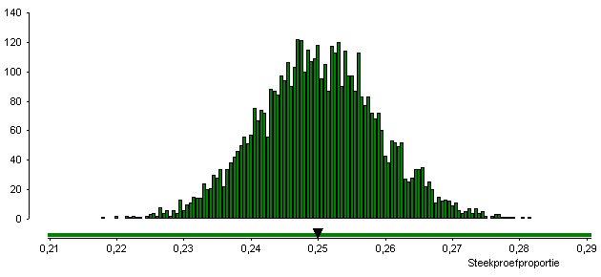Het staafdiagram hieronder geeft de resultaten van 5000 steekproeven met steekproefgrootte 2000.

1. Hoe zie je in deze twee staafdiagrammen dat een grotere steekproef een smaller 95%-gebied geeft voor de steekproefproportie.
2. Leg uit dat dit ook volgt uit de vuistregel voor het 95%-gebied van de steekproefproportie.

**Opgave 47**

Bij de presidentsverkiezingen is er keuze uit kandidaten A en B.

In een krant staat: ‘Uit de laatste opiniepeiling blijkt dat 54 procent van de stemgerechtigden voor kandidaat A zal stemmen. De steekproefomvang is 1200. Dus kandidaat A zal zeker winnen.’

In de steekproef is de steekproefproportie 0,54. Maar hoe groot kan de variatie van de steekproefproportie zijn?

Stel dat iets minder dan 50 procent – bijvoorbeeld 49 procent – in de populatie kandidaat A kiest. We kunnen berekenen of het 95%-gebied van de steekproefproportie de uitkomst 0,54 bevat. Indien dit niet zo is, dan zeggen we dat met 95 procent betrouwbaarheid kandidaat A zal winnen; is dit niet het geval dan zullen we niet de conclusie trekken dat A gaat winnen.

Onderzoek of met een betrouwbaarheid van 95 procent gezegd kan worden dat kandidaat A een meerderheid heeft.

**Opgave 48**

Om te bepalen hoeveel procent van de Nederlanders linkshandig is, trekken we een aselecte steekproef van 1500 Nederlanders. Daarvan zijn er 136 linkshandig.

Onderzoek of dit resultaat past in het 95%-gebied als 11 procent van de Nederlanders linkshandig is.

**Opgave 49**

Stel dat de levensduur van een partij lampen normaal verdeeld is met een gemiddelde van 10.000 uur en een standaardafwijking van 2000 uur.

We nemen een steekproef van 200 lampen en bepalen de gemiddelde levensduur.  
Geef het 95%-gebied aan van deze gemiddelde levensduur.

**Opgave 50**

Uit een enquête in opdracht van de Stichting tegen Kanker van maart/april 2007 onder 1988 Belgen blijkt 61 procent voorstander te zijn van het rookvrij maken van cafés.  
In oktober 2006 was dat nog 55 procent van de toen ondervraagde personen.

Kun je zeggen dat het aantal voorstanders in de periode van oktober 2006 tot maart 2007 is toegenomen? Of is het percentage mogelijk gelijk gebleven (en bedraagt het nog steeds 55) en passen deze resultaten bij de onnauwkeurigheid van steekproefresultaten.

**Opgave 51**

Bij een eindexamen is de gemiddelde score van de kandidaten 64 punten met een standaardafwijking van 12 punten.

Er wordt een steekproef van 50 kandidaten uit deze groep getrokken en het gemiddelde van deze groep berekend. Bereken het 95%-gebied van dit gemiddelde.

Hoe verandert het 95%-gebied als er geen steekproef genomen wordt van 50 maar van 500 kandidaten?

### Om te onthouden

Als we uit een bekende populatie steeds steekproeven trekken, is het niet mogelijk om de uitslag van een steekproef te voorspellen. Wel kunnen we een gedachte-experiment doen.

Stel: je neemt veel steekproeven uit die bekende populatie; we kijken dan naar het steekproefgemiddelde en de steekproefproportie. Voor beide geldt dat de uitkomsten passen in een normale verdeling.  
Via de vuistregels van de normale verdeling kunnen we een 95%-gebied voor steekproefgemiddelde en -proportie opstellen. Deze gebieden zijn afhankelijk van de steekproefomvang: hoe groter de steekproef, des te smaller is het 95%-gebied.

Dus:

Als we uit een bekende populatie steeds aselect grote steekproeven (met dezelfde steekproefomvang) trekken, dan zullen de steekproefproporties normaal verdeeld zijn en zal 95 procent van deze steekproefproporties liggen tussen: $populatieproportie+/-\frac{1}{\sqrt{\begin{aligned} \\ \\ steekproefomvang\end{aligned}}}$

Dit noemen we het 95%-gebied voor de steekproefproportie.

Als we uit een bekende populatie steeds aselect grote steekproeven (met dezelfde steekproefomvang) trekken, dan zullen de steekproefgemiddelden normaal verdeeld zijn en zal 95 procent van deze steekproefgemiddelden liggen tussen: $populatieproportie+/-\frac{1}{\sqrt{steekproefomvang}}$

Dit noemen we het 95%-gebied voor het steekproefgemiddelde.



### Geïntegreerd oefenen

**Opgave 52**

In de staafdiagrammen hieronder staat voor een aantal waarden van de steekproefgrootte een verdeling van de steekproefproportie.

1. Onderzoek in hoeverre de vuistregels van het 95%-gebied passen bij deze staafdiagrammen.
2. 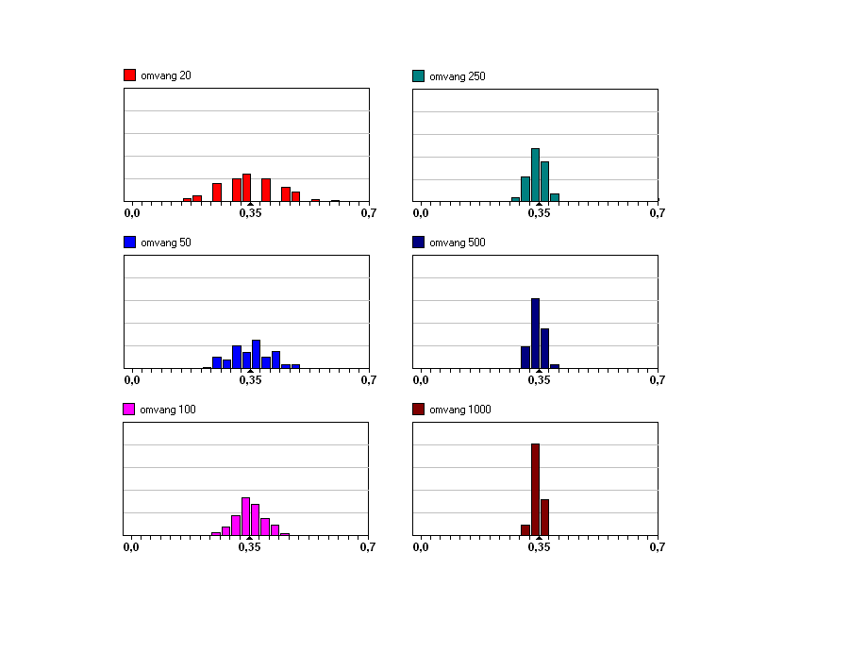Wat voor staafdiagram verwacht je bij een steekproefomvang van 3000?

**Opgave 53**

De Consumentenbond wil weten of een bepaald type laptop minstens 8 uur op de batterij kan werken. Ze testen 50 aselect getrokken laptops van dat type. Het blijkt dat 41 van die laptops inderdaad 8 uur werken op de batterij.

Stel dat de fabrikant weet dat slechts 5 procent van zijn laptops minder dan 8 uur op de batterij werkt.

Onderzoek of het resultaat van de Consumentenbond in het 95%-gebied ligt van het steekproefgemiddelde.

**Opgave 54**

Het Centraal Bureau Rijvaardigheidsbewijzen (CBR) stelt dat 65 procent in 1 keer slaagt voor het rijexamen. Een autorijschool meldt dat hun percentage geslaagden hoger is. Als dit een betrouwbare uitspraak wil zijn (met betrouwbaarheid van 95 procent), dan moet het aantal geslaagden van deze autorijschool zo hoog zijn dat dit aantal buiten het 95%-gebied van het CBR ligt.

Bereken hoeveel van de 150 mensen bij deze autorijschool moeten slagen, als het resultaat inderdaad beter moet zijn dan 65 procent.

**Opgave 55**

Bij het bepalen van de kwaliteit van een partij spaarlampen wordt een steekproef van 600 stuks getest op levensduur: ze moeten minstens 8000 branduren hebben. Daarvan doorstaan er 48 de test niet.

Stel dat de levensduur van de partij normaal verdeeld is met een gemiddelde van 10.000 uur en een standaardafwijking 2000 uur.

Bereken het 95%-gebied van het aantal spaarlampen in de steekproef dat de test niet doorstaan. Ligt het steekproefresultaat (48) in dit 95%-gebied?

## § 3.7 Terugblik op boekje 3

Allereerst hebben we het gehad over onderzoeksvragen. Het kost tijd om een onderzoeksvraag goed te formuleren. Deze moet (redelijk) kort en krachtig als vraag geformuleerd zijn, populatie en variabele(n) dienen bij voorkeur te worden genoemd. Verder moet de vraag haalbaar, beantwoordbaar en voor anderen relevant zijn.

Daarna hebben we in het bijzonder gekeken naar aandachtspunten bij enquêtevragen.

Vervolgens gingen we op zoek naar klokvormige grafieken. We zien dat die regelmatig voorkomen, vandaar de naam normale verdeling.  
Als we bij herhaling (grote) steekproeven uit dezelfde populatie trekken en we bij iedere trekking kijken naar het steekproefgemiddelde (of steekproefproportie), dan passen deze altijd in een normale verdeling: het steekproefgemiddelde (en ook de -proportie) is normaal verdeeld.

Bij de normale verdeling gelden drie vuistregels over het verband tussen gemiddelde en standaardafwijking en het percentage.

Hierna kwam de spreiding van dit steekproefgemiddelde (en steekproefproportie) aan bod.  
Hoe groter de steekproefomvang, des te kleiner de spreiding van de steekproefgemiddelden: de normale verdeling van steekproefgemiddelden (en van steekproefproporties) is dan smaller. In het bijzonder kunnen we deze spreiding aangeven met vuistregels.

Het 95%-gebied is het gebied waarbinnen naar verwachting 95 procent van de waarnemingen liggen. Anders gezegd: met 95 procent zekerheid zal een uitkomst in een dergelijk gebied liggen.

Voor het steekproefgemiddelde geldt de volgende vuistregel voor het 95%-gebied:

$$populatiegemiddelde ±2∙\frac{populatie standaardafwijking}{\sqrt{steekproefomvang}}$$

Voor de steekproefproportie is dit:

$$P_{P}+/-2∙\sqrt{\frac{(P_{P})∙(1-P_{P})}{n}}$$

Maar in het echt zal de populatie niet bekend zijn. Immers, daarvoor trekken we een steekproef.  
Dus op basis van een steekproef willen we conclusies trekken over de populatie. Daar gaan we naar kijken in het volgende boekje.